

TRƯỜNG ĐẠI HỌC GIAO THÔNG VẬN TẢI
PHÂN HIỆU TẠI THÀNH PHỐ HỒ CHÍ MINH
BỘ MÔN CÔNG NGHỆ THÔNG TIN
LÊ QUỐC ĐẠT
HUỲNH ĐỨC ĐẠT
ĐINH AN BANG
NGUYỄN PHÚC SANG
CAO VÕ ĐÌNH GIANG

ĐỀ TÀI: THƯ VIỆN SỐ
BÁO CÁO ĐỒ ÁN MÔN HỌC

Tp. Hồ Chí Minh - 2025


TRƯỜNG ĐẠI HỌC GIAO THÔNG VẬN TẢI
PHÂN HIỆU TẠI THÀNH PHỐ HỒ CHÍ MINH
BỘ MÔN CÔNG NGHỆ THÔNG TIN
LÊ QUỐC ĐẠT
HUỲNH ĐỨC ĐẠT
ĐINH AN BANG
NGUYỄN PHÚC SANG
CAO VÕ ĐÌNH GIANG

ĐỀ TÀI: THƯ VIỆN SỐ

Lớp: CQ.65.CNTT
Khóa: 65
NGƯỜI HƯỚNG DẪN KHOA HỌC
1. HDC: ThS. NGUYỄN THIỆN DƯƠNG
2. HDP: ThS. NGUYỄN THIỆN DƯƠNG
Tp. Hồ Chí Minh - 2025

NHẬN XÉT CỦA GIẢNG VIÊN HƯỚNG DẪN
......................................................................................................................................
......................................................................................................................................
......................................................................................................................................
......................................................................................................................................
......................................................................................................................................
......................................................................................................................................
......................................................................................................................................
......................................................................................................................................

TpHCM, ngày 11 tháng 12 năm 2025
Giảng viên hướng dẫn
ThS. Nguyễn Thiện Dương
......................................................................................................................................

LỜI CẢM ƠN

Lời đầu tiên, chúng em xin gửi tới Quý Thầy Cô Bộ môn Công nghệ Thông tin Trường Đại học Giao thông vận tải phân hiệu tại thành phố Hồ Chí Minh lời chúc sức khỏe và lòng biết ơn sâu sắc.
Nhóm em xin chân thành cảm ơn quý thầy cô đã giúp đỡ tạo điều kiện để chúng em hoàn thành báo cáo với đề tài “Thư viện số”. Đặc biệt, nhóm chúng em xin cảm ơn thầy Nguyễn Thiện Dương đã nhiệt tình giúp đỡ, hướng dẫn cho chúng em kiến thức, định hướng và kỹ năng để có thể hoàn thành bài báo cáo này.
Tuy đã cố gắng trong quá trình nghiên cứu tìm hiểu tuy nhiên do kiến thức còn hạn chế nên vẫn còn tồn tại nhiều thiếu sót. Vì vậy chúng em rất mong nhận được sự đóng góp ý kiến của Quý thầy cô bộ môn để đề tài của nhóm có thể hoàn thiện hơn.
Sau cùng, nhóm chúng em xin gửi lời chúc tới Quý Thầy Cô Bộ môn Công nghệ thông tin và hơn hết là thầy Nguyễn Thiện Dương có thật nhiều sức khỏe, có nhiều thành công trong công việc. Chúng em xin chân thành cảm ơn!

TRƯỜNG ĐẠI HỌC GIAO THÔNG VẬN TẢI | CỘNG HÒA XÃ HỘI CHỦ NGHIÃ VIỆT NAM
PHÂN HIỆU TẠI THÀNH PHỐ HỒ CHÍ MINH | Độc lập – Tự do – Hạnh phúc

ĐỀ CƯƠNG CHI TIẾT
BỘ MÔN: CÔNG NGHỆ THÔNG TIN
-------***-------

Mã sinh viên: | Họ tên SV:
6551071022 | Lê Quốc Đạt
6551071021 | Huỳnh Đức Đạt
6551071006 | Đinh An Bang
6551071075 | Nguyễn Phúc Sang
6551071025 | Cao Võ Đình Giang
Khóa: 65 | Lớp: CQ.65.CNTT

- Tên đề tài
Thiết kế trang web thư viện số.
- Mục đích thực hiện
Về mặt lý thuyết:
- Vận dụng HTML, CSS, JavaScript để xây dựng một trang web đầu tiên phục vụ quá trình học tập và nghiên cứu của sinh viên với bộ môn Thiết kế web.
- Tìm hiểu cách các trang web hoạt động, cũng như cách người dùng tương tác với các thành phần bên ngoài của một trang web.
- Tìm hiểu cách các trang web được xây dựng và triển khai lên môi trường mạng, cách thông tin người dùng, tài nguyên được lưu trữ trên server.
- Tập thói quen code rõ ràng, mạch lạc, tuân thủ những quy tắc phổ biến trợ giúp phần bảo trì hay chỉnh sửa.
- Biết cách xây dựng cấu trúc thư mục thông minh, dễ hiểu, dễ bảo trì, đảm bảo sự liên kết, mạch lạc giữa các thành phần.
- Đạt được kỹ năng, khả năng thiết kế web sau khi tham gia học tập và nghiên cứu với bộ môn, đạt được thành quả thật sự hoàn thành mục tiêu đã đề ra.
Về mặt thực nghiệm:
- Rèn luyện và làm quen kỹ năng làm việc, phân chia nhóm, giúp đỡ lẫn nhau trong một dự án thật sự.
- Tìm hiểu cách một dự án mã nguồn mở được thực hiện thông qua Github, cũng như tầm quan trọng của bảo vệ bản quyền và tôn trọng bản quyền.
- Tìm tòi, khám phá những lợi ích từ tận dụng những bộ công cụ, thư viện hay các quy tắc được viết sẵn giúp đẩy nhanh tiến độ và hiệu quả làm việc.
- Học cách tối ưu hóa trải nghiệm người dùng, tìm hiểu một số quy tắc trong thiết kế, phối màu, tối ưu hóa hiệu ứng động, trình bày hiện đại, trực quan, thân thiện.
- Mở rộng một vài kiến thức không xuất hiện trong chương trình học tập.
- Mục tiêu thực hiện
- Thiết kế một giao diện đẹp, trực quan, chuyên nghiệp và hiện đại.
- Tích hợp các chức năng và tương tác động mạnh mẽ, linh hoạt, cung cấp trải nghiệm người dùng tốt.
- Tạo ra một website có thiết kế đáp ứng hoàn hảo, hiển thị tốt trên các thiết bị khác nhau và các kích thước màn hình.
- Tối ưu hóa hiệu suất, giảm thiểu thời gian tải và tăng trải nghiệm người dùng.
- Đảm bảo website hoạt động tốt trên các trình duyệt phổ biến.
- Viết mã nguồn sạch sẽ, dễ hiểu và dễ bảo trì, tuân thủ các nguyên tắc của HTML, CSS và JavaScript.
- Thể hiện tính sáng tạo và độc đáo trong thiết kế giao diện và tính năng. Website có điểm nhấn riêng và thu hút người dùng.
- Website được triển khai hoàn chỉnh lên host và hoạt động ổn định; có đường dẫn truy cập công khai.
- Áp dụng một số tương tác động, liên kết api, lưu trữ đám mây vào trang web.
- Nội dung và phạm vi đề tài
- Đề tài tập trung vào thiết kế một trang web với chủ đề là một thư viện số.
- Thiết kế cần tìm hiểu các quy tắc bố cục, trình bày, phối màu để tạo nên phần nhìn hiện đại, chuyên nghiệp, trực quan. Tham khảo một số trang thư viện trực tuyến khác để tận dụng và tìm hiểu những yêu cầu cốt lõi của một thư viện.
- Thêm nhiều cách tương tác động tăng sự sinh động của trang web nhưng cũng phải tối ưu hóa hiệu suất, tăng trải nghiệm người dùng. Hạn chế một số tương tác quá cầu kỳ gây khó chịu, hay một số tương tác quá nặng bộ nhớ.
- Thiết kế đáp ứng trên nhiều thiết bị, tăng khả năng tiếp cận của website. Sử dụng một số framework mạnh mẽ như Bootstrap để hỗ trợ linh hoạt hơn.
- Đưa trang web mạng nội bộ lên mạng toàn cầu thông qua tên miền và hosting để hiện thực hóa dự án. Tận dụng một số trang cung cấp tên miền và hosting miễn phí vì tính chất học tập và nghiên cứu của dự án vẫn còn hạn chế. Tìm hiểu cách triển khai thông qua DNS, nameserver và IP. Xin cấp HTTPS sử dụng mã hóa SSL để tăng tính bảo mật cho trang web.
- Mở rộng ngoài phạm vi môn học: Bài toán đăng nhập / đăng xuất, lưu trữ thông tin người dùng và tài liệu sách bằng đám mây thông qua một dịch vụ Backend tạo sẵn (BaaS).
- Phương pháp thực hiện
- Về phần thiết kế, “lib” sử dụng html5, css3 và javascript là chủ yếu.
- Thiết kế đáp ứng sử dụng Bootstrap.
- Để hỗ trợ một trang chủ sáng tạo, hiện đại, sử dụng Fullpage.js.
- Hiện thực hóa mục tiêu mở rộng ngoài phạm vi môn học. Sử dụng một BaaS như Supabase để đơn giản hóa backend, phù hợp với mục đích học tập và nghiên cứu cũng như tìm hiểu về cách api, database hoạt động.
- Croppie.js để hỗ trợ cắt, xén hình ảnh tăng trải nghiệm người dùng.
- Sử dụng Jira để phân chia công việc tiện lợi và chuyên nghiệp.
- Sử dụng Github để lưu lại từng phiên bản thay đổi của mã nguồn.
- Các kết quả chính dự kiến sẽ đạt được và ứng dụng
- Xây dựng một trang web hoàn thiện phù hợp với đề tài “Thư viện số”, đáp ứng đầy đủ yêu cầu của đồ án.
- Triển khai thành công và có thể truy cập trang web bằng một tên miền.
- Tích hợp thành công một số tính năng mở rộng vào trang web.
- Ứng dụng: Người dùng có thể tìm thấy trang web và trải nghiệm trực tiếp trên mạng toàn cầu.
- Kế Hoạch Thực Hiện:
Thời gian thực hiện: từ ngày 6 tháng 10 – đến ngày 11 tháng 12 năm 2025
Các giai đoạn:
- 6/10 đến 19/10: Nền tảng và thiết kế.
Lê Quốc Đạt | Thiết kế UI/UX bằng Figma
Huỳnh Đức Đạt | Tạo bảng mẫu mối liên kết giữa các trường, biến.
Đinh An Bang | Xây dựng cấu trúc thư mục mẫu dành cho Backend
Nguyễn Phúc Sang | Xây dựng cấu trúc thư mục mẫu dành cho Frontend
Cao Võ Đình Giang | Tìm hiểu cách tệp pdf được đọc trực tiếp.

- 20/10 đến 26/10: Xây dựng khung trang web.
Lê Quốc Đạt | Xây dựng mẫu index.html dựa trên thiết kế Figma.
Huỳnh Đức Đạt | Tạo bảng dữ liệu bằng supabase.
Đinh An Bang | Tìm hiểu cách xác thực người dùng bằng tài khoản.
Nguyễn Phúc Sang | Hoàn thiện trang index.html.
Cao Võ Đình Giang | Tìm kiếm, sưu tầm sách theo từng thể loại.

- 27/10 đến 9/11: Tích hợp và thử nghiệm xác thực người dùng.
Lê Quốc Đạt | Xây dựng trang đăng nhập, đăng xuất qua auth.html
Huỳnh Đức Đạt | Sử dụng bảng dữ liệu người dùng vào auth.html
Đinh An Bang | Tích hợp xác thực người dùng vào auth.html
Nguyễn Phúc Sang | Hoàn thiện tương tác động với index.html
Cao Võ Đình Giang | Đăng tải sách đã tìm được lên supabase để lưu trữ.

- 10/11 đến 23/11: Tích hợp và thử nghiệm đăng tải sách.
Lê Quốc Đạt | Xây dựng trang thông tin người dùng qua profile.html
Huỳnh Đức Đạt | Tích hợp đăng tải tài liệu, ảnh nền, ảnh đại diện.
Đinh An Bang | Xây dựng trang tất cả sách.
Nguyễn Phúc Sang | Hoàn thiện trang tìm kiếm, lọc sách.
Cao Võ Đình Giang | Tích hợp sách phổ biến vào trang tất cả sách.

- 24/11 đến 9/12: Hoàn thiện trang con.
Lê Quốc Đạt | Hoàn thiện quyển báo cáo.
Lê Quốc Đạt | Triển khai trang web lên host.
Huỳnh Đức Đạt | Hoàn thiện sidebar lịch sử xem.
Huỳnh Đức Đạt | Hoàn thiện trang quy tắc.
Đinh An Bang | Hoàn thiện phần bình luận, đánh giá sách.
Nguyễn Phúc Sang | Hoàn thiện trang mới thêm gần đây.
Nguyễn Phúc Sang | Hoàn thiện trang hướng dẫn.
Cao Võ Đình Giang | Hoàn thiện trang bộ sưu tập.
Cao Võ Đình Giang | Hoàn thiện trang giới thiệu

- 10/12: Nhóm kiểm tra, sửa lỗi và hoàn thiện.
- Giảng viên hướng dẫn
Họ tên: Nguyễn Thiện Dương
Đơn vị công tác:
Điện thoại: Email:

Đã giao nhiệm vụ TKTN
Giảng viên hướng dẫn
ThS. Nguyễn Thiện Dương

Đã nhận nhiệm vụ TKTN
Sinh viên: Ký tên:
Điện thoại: Email:

MỤC LỤC

NHẬN XÉT CỦA GIẢNG VIÊN HƯỚNG DẪN i
MỤC LỤC viii
DANH MỤC HÌNH ẢNH xi
DANH MỤC BẢNG BIỂU xii
DANH MỤC CHỮ VIẾT TẮT xiii
CHƯƠNG 1: GIỚI THIỆU ĐỀ TÀI VÀ PHÂN TÍCH YÊU CẦU 1
1.1 Giới thiệu chung: 1
1.2 Mục tiêu và nhiệm vụ của đề tài: 2
1.3 Phạm vi và giới hạn: 3
1.4 Phân tích yêu cầu: 5
1.5 Cấu trúc báo cáo: 6
1.5.1 Chương 2: Khảo sát cơ sở lý thuyết và các thực nghiệm đã có. 6
1.5.2 Chương 3: Thiết kế và triển khai website. 6
1.5.3 Chương 4: Kiểm thử, tối ưu và triển khai website lên host. 6
1.5.4 Chương 5: Kết luận và hướng phát triển. 6
CHƯƠNG 2: CƠ SỞ LÝ THUYẾT VÀ THỰC NGHIỆM 7
2.1 Cơ sở lý thuyết: 7
2.1.1 Kiến thức nền tảng: 7
2.1.2 Khái niệm và nguyên tắc UI/UX,: 9
2.1.3 Khái niệm và nguyên tắc thiết kế đáp ứng: 11
2.1.4 Khái niệm và nguyên tắc sự tiếp cận: 12
2.1.5 Các framework và thư viện phổ biến: 13
2.1.6 Nguyên tắc phối màu, bố cục, nghệ thuật chữ: 16
2.1.7 Hosting, Domain, Server: 19
2.2 Khảo sát các sản phẩm tương tự: 19
2.3 Tổng hợp và định hướng thiết kế: 22
2.3.1 Định hướng thiết kế: 22
2.3.2 Thực hiện: 22
CHƯƠNG 3 : THIẾT KẾ VÀ TRIỂN KHAI WEBSITE 24
3.1 Thiết kế giao diện: 24
3.1.1 Sơ đồ: 24
3.1.2 Mockup: 25
3.1.3 Giao diện: 26
3.1.4 Responsive: 28
3.2 Chức năng và tương tác: 32
3.2.1 Chức năng: 32
3.2.2 Tương tác: 32
3.2.3 Đoạn mã quan trọng: 33
3.3 Mã nguồn và cấu trúc dự án: 33
3.3.1 Cấu trúc thư mục: 33
3.3.2 Công cụ và thư viện: 34
CHƯƠNG 4 : KIỂM THỬ, TỐI ƯU HÓA VÀ TRIỂN KHAI 36
4.1 Kiểm thử giao diện và chức năng: 36
4.2 Tối ưu hóa hiệu suất: 36
4.3 Triển khai website lên host và server: 38
4.3.1 Hosting và triển khai: 38
4.3.2 Kiểm tra: 41
CHƯƠNG 5 : KẾT LUẬN VÀ HƯỚNG PHÁT TRIỂN 42
5.1 Kết quả đạt được: 42
5.2 Hạn chế: 43
5.3 Hướng phát triển: 43
TÀI LIỆU THAM KHẢO 45
PHỤ LỤC 47

DANH MỤC HÌNH ẢNH
STT | Tên hình | Trang
1 | Hình 2.1: Trang chủ thư viện trực tuyến trường đại học Harvard | 20
2 | Hình 2.2: Giao diện trang thông tin Mangadex | 21
3 | Hình 3.1: Sitemap trang chủ | 24
4 | Hình 3.2: Bố cục tổng thể giao diện quản lý sách | 24
5 | Hình 3.3: Mockup trang chủ | 25
6 | Hình 3.4: Mockup trang thông tin tài khoản | 25
7 | Hình 3.5: Mockup trang tất cả sách | 26
8 | Hình 3.6: Giao diện trang chủ và thanh điều hướng điện thoại | 29
9 | Hình 3.7: Giao diện thông tin người dùng và thanh điều hướng điện thoại | 29
10 | Hình 3.8: Giao diện giới thiệu sách điện thoại | 30
11 | Hình 3.9: Giao diện hỗ trợ điện thoại | 30
12 | Hình 3.10: Giao diện tìm kiếm và ngẫu nhiên điện thoại | 31
13 | Hình 3.11: Key Fullpage.js | 33
14 | Hình 4.1: Bảng kiểm thử bằng Google Pagespeed trên máy tính | 37
15 | Hình 4.2: Bảng kiểm thử bằng Google Pagespeed trên điện thoại | 38
16 | Hình 4.3: Nameserver tự động cấu hình DNS bên hosting | 39
17 | Hình 4.4: Trỏ tên miền về IP | 39
18 | Hình 4.5: Kiểm tra IP của tên miền | 40
19 | Hình 4.6: Let’s Encrypt miễn phí | 40
20 | Hình 1: Mail xác nhận đăng ký tài khoản | 47
21 | Hình 2: Mail xác nhận đổi email | 47
22 | Hình 3: Bản thiết kế bằng draw.io | 48
23 | Hình 4: Section 1 | 49
24 | Hình 5: Section 2 | 49
25 | Hình 6: Section 3 | 50
26 | Hình 7: Section 4 | 50
27 | Hình 8: Section 5 | 51
28 | Hình 9: Trang thông tin cá nhân | 51
29 | Hình 10: Trang danh mục sách | 52
30 | Hình 11: Trang tìm kiếm nâng cao | 52
31 | Hình 12: Trang mới thêm gần đây | 53
32 | Hình 13: Trang ngẫu nhiên | 53
33 | Hình 13: Repo github | 54
34 | Hình 14: README github | 54
35 | Hình 15: Thông báo lỗi bằng github | 55
36 | Hình 16: Lịch sử gộp branch github | 55
37 | Hình 17: Trang nhiệm vụ được giao trên Jira | 56
38 | Hình 18: Lịch sử nhiệm vụ được giao trên Jira | 56
39 | Hình 19: Quản lý tên miền PA Vietnam | 57
40 | Hình 20: Quản lý DNS và nameserver của tên miền PA Vietnam | 57
41 | Hình 21: Quản lý dịch vụ 123Host | 58
42 | Hình 22: Trung tâm quản lý hosting của 123Host | 58
43 | Hình 23: Quản lý file lên trang web | 59
44 | Hình 24: Let’s Encrypt | 59
45 | Hình 25: Mail chứa Key sau khi xin phép từ Fullpage.js | 60

DANH MỤC BẢNG BIỂU
STT | Tên bảng | Trang
1 | Bảng 2.1: So sánh với trang chủ thư viện trực tuyến đại học Harvard | 20
2 | Bảng 2.2: So sánh với trang thông tin Mangadex | 21

DANH MỤC CHỮ VIẾT TẮT
STT | Từ viết tắt | Ý nghĩa
1 | API | Application Programming Interface  Giao diện lập trình ứng dụng
2 | DNS | Domain Name System  Hệ thống phân giải tên miền
3 | IP | Internet Protocol  Giao thức Internet
4 | HTTPS | Hypertext Transfer Protocol Secure  Giao thức truyền tải siêu văn bản an toàn và bảo mật
5 | SSL | Secure Sockets Layer  Lớp cổng bảo mật
6 | BaaS | Backend as a Service
7 | DOM | Document Object Model  Mô hình đối tượng tài liệu
8 | HTML | HyperText Markup Language  Ngôn ngữ đánh dấu siêu văn bản
9 | CSS | Cascading Style Sheets  Tập tin định kiểu theo tầng
10 | XML | eXtensible Markup Language  Ngôn ngữ đánh dấu mở rộng
11 | SVG | Scalable Vector Graphics  Định dạng đồ họa vector mở
12 | XUL | XML User Interface Language  Ngôn ngữ đánh dấu dựa trên XML
13 | SPA | Single page application  Ứng dụng trang đơn

CHƯƠNG 1: GIỚI THIỆU ĐỀ TÀI VÀ PHÂN TÍCH YÊU CẦU

1.1 Giới thiệu chung:
Trong kỷ nguyên chuyển đổi số, việc tiếp cận tri thức không còn giới hạn ở sách giấy truyền thống. Dự án website thư viện số được hình thành với mục tiêu xây dựng một nền tảng trực tuyến hiện đại, nơi người dùng có thể dễ dàng tìm kiếm, xem trước và quản lý các tài liệu số hóa. Hệ thống không chỉ dừng lại ở việc lưu trữ mà còn tập trung vào trải nghiệm người dùng mượt mà và khả năng xử lý dữ liệu mạnh mẽ.
Dự án thư viện số hay còn có tên là “lib” của nhóm chúng em cũng được xây dựng dựa trên nhu cầu đó, với điểm nhấn khác biệt nằm ở thiết kế lấy người dùng làm trung tâm và tính kết nối cộng đồng cao.
Về mặt hình thức, “lib” sở hữu một giao diện hiện đại, tối giản và trực quan. Thay vì những danh sách tài liệu khô khan, chúng em tập trung vào cách trình bày bìa sách, thông tin tóm tắt và các danh mục một cách sinh động, giúp người dùng cảm thấy hứng thú ngay khi truy cập. Đặc biệt, hiểu rõ xu hướng sử dụng thiết bị di động của sinh viên hiện nay, hệ thống được thiết kế hoàn toàn tương thích đa nền tảng. Dù người dùng truy cập bằng máy tính bảng trong thư viện, laptop tại nhà, hay chỉ với một chiếc smartphone khi đang di chuyển trên xe buýt, bố cục website sẽ tự động tùy biến linh hoạt. Điều này đảm bảo trải nghiệm đọc, xem trước và tìm kiếm tài liệu luôn mượt mà, không bị gián đoạn hay vỡ khung hình dù ở bất kỳ kích thước màn hình nào.
Hơn thế nữa, “lib” không chỉ là một kho chứa dữ liệu một chiều mà còn khuyến khích sự tương tác thông qua tính năng chia sẻ tài liệu. Chúng em cho phép người dùng có thể chủ động đóng góp nguồn tài liệu cá nhân, bài giảng hay các ghi chú học tập lên hệ thống. Cơ chế này biến “lib” trở thành một không gian mở, nơi tri thức không chỉ được tiêu thụ mà còn được lan tỏa, giúp làm giàu thêm kho tàng dữ liệu chung nhờ chính sự đóng góp từ cộng đồng người sử dụng.

1.2 Mục tiêu và nhiệm vụ của đề tài:
* Tổng quát:
- Thiết kế một giao diện đẹp, chuyên nghiệp và hiện đại, phản ánh được mục đích và nội dung của website.
- Tích hợp các chức năng và tương tác động mạnh mẽ và linh hoạt, cung cấp trải nghiệm người dùng tốt.
- Tập trung vào tạo ra một website có responsive design hoàn hảo, hiển thị tốt trên các thiết bị khác nhau và các kích thước màn hình.
- Tối ưu hóa hiệu suất của website, giảm thiểu thời gian tải trang và tăng trải nghiệm người dùng.
- Đảm bảo website hoạt động tốt trên các trình duyệt phổ biến như Chrome, Firefox, Safari và Edge.
- Mã nguồn sạch sẽ, dễ hiểu và dễ bảo trì, tuân thủ các nguyên tắc của HTML, CSS và JavaScript.
- Thể hiện tính sáng tạo và độc đáo trong thiết kế giao diện và tính năng của website. Website có điểm nhấn riêng và thu hút người dùng.
- Website được triển khai hoàn chỉnh lên host và hoạt động ổn định; có đường dẫn truy cập công khai; giao diện hiển thị đúng trên các thiết bị, các tính năng tương tác chạy mượt.
* Cụ thể:
- Thiết kế giao diện hiện đại và chuyên nghiệp: Xây dựng giao diện đạt tính thẩm mỹ cao, bố cục trực quan, đồng nhất, phản ánh đúng tinh thần của một thư viện số, tạo cảm hứng cho người dùng ngay từ lần đầu truy cập. Nghiên cứu về Fullpage.js để thực hiện cuộn từng trang.
- Tối ưu hóa trải nghiệm người dùng: Tích hợp các tính năng tương tác động linh hoạt, đảm bảo các thao tác tìm kiếm, xem và chia sẻ tài liệu diễn ra mượt mà, thuận tiện. Tối ưu javascript để tương tác mượt mà, hiện đại. Sử dụng Croppie.js để cắt ảnh nền, ảnh đại diện theo cách phổ biến, đơn giản.
- Hoàn thiện kỹ thuật thiết kế đáp ứng: Đảm bảo website có khả năng tự động tùy biến giao diện hoàn hảo trên mọi kích thước màn hình và loại thiết bị (PC, Laptop, Tablet, Smartphone). Nghiên cứu Bootstrap hỗ trợ sẵn đáp ứng tốt.
- Tối ưu hóa hiệu suất hệ thống: Giảm thiểu tối đa thời gian tải trang, xử lý các tác vụ nhanh chóng để nâng cao sự hài lòng của người dùng.
- Đảm bảo tính tương thích trình duyệt: Vận hành ổn định và hiển thị chính xác trên các trình duyệt phổ biến hiện nay như Google Chrome, Firefox, Safari và Microsoft Edge.
- Chuẩn hóa mã nguồn: Xây dựng cấu trúc code sạch, tuân thủ nghiêm ngặt các quy chuẩn của HTML, CSS và JavaScript, giúp hệ thống dễ dàng bảo trì và mở rộng tính năng trong tương lai.
- Đề cao tính sáng tạo và bản sắc riêng: Tạo ra các điểm nhấn độc đáo trong thiết kế và tính năng, tránh sự rập khuôn, giúp website trở nên nổi bật và thu hút người dùng.
- Triển khai thực tế: Đưa website hoạt động ổn định trên môi trường hosting thực tế với đường dẫn công khai (tên miền), đảm bảo mọi tính năng tương tác chạy tốt như trên môi trường phát triển.

1.3 Phạm vi và giới hạn:
* Đối tượng nghiên cứu:
- HTML5 & CSS3: Nghiên cứu cấu trúc ngữ nghĩa của HTML5 và các thuộc tính định dạng nâng cao của CSS3 để xây dựng giao diện.
- JavaScript (ES6+): Nghiên cứu ngôn ngữ JavaScript để xử lý các sự kiện, thao tác DOM và tạo các hiệu ứng tương tác động trên website.
- Responsive Web Design: Nghiên cứu các nguyên lý thiết kế đáp ứng, sử dụng Media Queries, Flexbox, và Grid System để đảm bảo giao diện hiển thị tối ưu trên mọi kích thước màn hình (Mobile, Tablet, Desktop).
- Lấy người dùng làm trung tâm: Phân tích hành vi, thói quen của người dùng khi đọc và tìm kiếm tài liệu trực tuyến.
- Bố cục và màu sắc: Nghiên cứu cách phối màu, nghệ thuật chữ và sắp xếp bố cục hiện đại, tối giản để tạo cảm giác chuyên nghiệp và dễ chịu khi đọc sách lâu.
- Quản lý và chia sẻ tài liệu: Nghiên cứu quy trình người dùng upload tài liệu, cách hệ thống lưu trữ, phân loại và hiển thị dữ liệu lên thư viện chung.
- Hosting và Domain: Tìm hiểu cách cấu hình và đưa website từ môi trường Localhost lên môi trường Internet công khai.
* Phạm vi nghiên cứu:
Tập trung vào việc thiết kế một trang web thư viện phù hợp và hiện đại trong khoảng thời gian học tập và nghiên cứu với bộ môn thiết kế web.
- Phạm vi bao gồm:
- Sử dụng những kiến thức đã học về HTML, CSS để thiết kế tĩnh.
- Kết hợp Javascript để tạo nhiều tương tác động sáng tạo, độc đáo.
- Tận dụng Bootstrap được giới thiệu để thiết kế đáp ứng nhanh chóng, hiệu quả.
- Thay các văn bản tĩnh thành các biến để tích hợp tính năng ngôn ngữ, sáng tối.
- Tìm hiểu thêm về Fullpage.js và Croppie.js tăng trải nghiệm người dùng.
- Triển khai lên mạng toàn cầu thông qua tên miền và hosting. Hiểu biết thêm về DNS, namespace và IP trên không gian mạng. Xin cấp mã hóa bảo mật web với https và tuân thủ những quy định về bảo vệ người dùng.
- Mở rộng nghiên cứu thêm với supabase để tích hợp tính năng tài khoản, lưu trữ, đăng tải tài liệu, thông tin lên đám mây.
- Học cách một dự án mã nguồn mở được triển khai trên Github và cách sử dụng git, commit, git pullrequest hiệu quả.
- Tôn trọng bản quyền khi tái sử dụng các bộ công cụ hỗ trợ mã nguồn mở, tiến hành ghi công, tôn trọng các bên liên quan và có hiểu biết về bản quyền của chính sản phẩm nhóm.
- Phạm vi không bao gồm:
- Backend phức tạp với nhiều công cụ vượt quá khả năng học tập và nghiên cứu của sinh viên.
- Đồng bộ hóa thời gian thực phức tạp, tương tác, trò chuyện trực tiếp với chatbot hay trí tuệ nhân tạo.
- Trang cộng đồng, hỗ trợ, tên riêng đều không phải một trang chính thức được cấp phép hay kiểm duyệt.
- Không phân quyền phức tạp với nhiều tầng kiểm duyệt, không chịu trách nhiệm bảo vệ quyền lợi người dùng.
- Phi thương mại, không bao gồm quảng cáo hay nhượng lại.
- Không phải sản phẩm chính thức được phát triển và cập nhật đầy đủ.
- Tương lai:
- Hoàn thiện đầy đủ các chức năng của một thư viện số.
- Tích hợp đầy đủ logic và lưu trữ đám mây vào các trang tĩnh.
- Cho phép người dùng tương tác với nhau hoặc với trí tuệ nhân tạo.
- Phân quyền người dùng và kiểm duyệt nội dung, bảo vệ quyền lợi người dùng, ngăn chặn hành vi phá hoại gây ảnh hưởng đến trải nghiệm người dùng.

1.4 Phân tích yêu cầu:
* Yêu cầu chức năng:
- Hiển thị tên tác phẩm, tác giả, mô tả, năm phát hành.
- Định dạng băng chuyền carousel giúp hiển thị lần lượt sách mượt mà.
- Menu định hướng theo dạng thả xuống giúp truy cập đến mọi trang tiện lợi.
- Nút ngôn ngữ giúp đổi luân phiên giữa tiếng Việt và tiếng Anh.
- Nút sáng / tối giúp đổi giao diện thành màu chủ đạo trắng hoặc đen.
- Khi chưa đăng nhập hiển thị nút đăng nhập / đăng ký hoặc thay bằng logo người dùng, có thể tương tác đến trang quản lý thông tin.
- Thanh điều hướng luôn hiển thị trên đầu trang hoặc từng trang đều có nút bấm ở chính giữa giúp tiện lợi truy cập các trang con.
- Xác thực người dùng có thể lưu đăng nhập, quên mật khẩu hay trang thông tin cá nhân có thể thay đổi mật khẩu, email.
- Có xác thực 2 bước đối với đăng ký và thay đổi thông tin đăng nhập.
- Trên trang thông tin có thể đăng tải tài liệu với thông tin nhập thủ công.
- Thay đổi ảnh nền, ảnh đại diện với cắt ảnh thủ công trực tiếp trên website.
- Tìm kiếm bằng văn bản, lọc cơ bản với bảng dữ liệu hạn chế.
* Yêu cầu phi chức năng:
- Tốc độ tải tốt, hạn chế xoay vòng quá lâu, tối ưu hóa tương tác động.
- Sáng tạo, hiện đại, chuyên nghiệp, trực quan, đơn giản là tiên quyết.
- Tương thích nhiều trình duyệt phổ biến tăng khả năng tiếp cận.
- Thiết kế đáp ứng đa nền tảng, tiện lợi, đa dạng.
- Đảm bảo bảo mật tài khoản người dùng, tài liệu, thông tin cá nhân.
- Đảm bảo trang web không chứa mã độc, đã nâng cấp https là cơ bản.

1.5 Cấu trúc báo cáo:

1.5.1 Chương 2: Khảo sát cơ sở lý thuyết và các thực nghiệm đã có.

1.5.2 Chương 3: Thiết kế và triển khai website.

1.5.3 Chương 4: Kiểm thử, tối ưu và triển khai website lên host.

1.5.4 Chương 5: Kết luận và hướng phát triển.

CHƯƠNG 2: CƠ SỞ LÝ THUYẾT VÀ THỰC NGHIỆM

2.1 Cơ sở lý thuyết:

2.1.1 Kiến thức nền tảng:
* HTML5:
HTML5 là một ngôn ngữ cấu trúc và trình bày nội dung cho World Wide Web và sẽ là công nghệ cốt lõi của Internet trong tương lai không xa, được đề xuất đầu tiên bởi Opera Software. Đây là phiên bản thứ năm của ngôn ngữ HTML - được tạo ra năm 1990 và chuẩn hóa như HTML4 năm 1997 - và xuất hiện vào tháng 12 năm 2012, là 1 ứng viên được giới thiệu bởi World Wide Web Consortium (W3C). Mục tiêu cốt lõi khi thiết kế ngôn ngữ là cải thiện khả năng hỗ trợ cho đa phương tiện mới nhất trong khi vẫn giữ nó dễ dàng đọc được bởi con người và luôn hiểu được bởi các thiết bị và các chương trình máy tính như trình duyệt web, phân tích cú pháp, v.v... HTML5 vẫn sẽ giữ lại những đặc điểm cơ bản của HTML4 và bổ sung thêm các đặc tả nổi trội của XHTML, DOM cấp 2, đặc biệt là JavaScript.
Đặc biệt, HTML5 có thêm nhiều tính năng cú pháp mới. Chúng bao gồm các thẻ mới như <video>, <audio> và các thành phần <canvas>, cũng như sự tích hợp của đồ họa vector có khả năng mở rộng nội dung (thay thế việc sử dụng thẻ chung <object>) và MathML cho các công thức toán học. Những tính năng này được thiết kế để làm cho nó dễ dàng bao quát, xử lý đa phương tiện và nội dung đồ họa trên web mà không cần phải dùng đến quyền sở hữu bổ sung và APIs. Các yếu tố mới khác, chẳng hạn như <section>, <article>, <header> và <nav>, được thiết kế để làm phong phú thêm nội dung ngữ nghĩa của tài liệu. Thuộc tính mới đã được giới thiệu với mục đích tương tự, trong khi một số yếu tố và các thuộc tính đã được loại bỏ. Một số yếu tố, chẳng hạn như <a>, <cite> và <menu> đã được thay đổi, xác định lại hoặc chuẩn hóa. APIs và Document Object Model (DOM) không phải suy nghĩ muộn hơn quá nhiều, nhưng là bộ phận cơ bản của đặc điểm kỹ thuật HTML5. HTML5 cũng xác định cụ thể một số các xử lý cần thiết cho các tài liệu không hợp lệ để các lỗi cú pháp sẽ được xử lý thống nhất của tất cả các trình duyệt phù hợp và các tác nhân người dùng khác.
* CSS3:
Trong tin học, các tập tin định kiểu theo tầng, dịch từ tiếng Anh là Cascading Style Sheets (CSS) được dùng để miêu tả cách trình bày các tài liệu viết bằng ngôn ngữ HTML và XHTML. Ngoài ra ngôn ngữ định kiểu theo tầng cũng có thể dùng cho XML, SVG, XUL. Các đặc điểm kỹ thuật của CSS được duy trì bởi World Wide Web Consortium. Thay vì đặt các thẻ quy định kiểu dáng cho văn bản HTML (hoặc XHTML) ngay trong nội dung của nó, chúng ta nên sử dụng CSS.
Khác với CSS2 là một khối đặc tả duy nhất, CSS3 được chia nhỏ thành nhiều module riêng biệt (ví dụ: Module Backgrounds, Module Colors, Module Fonts...). Điều này cho phép trình duyệt cập nhật hỗ trợ cho từng phần nhỏ nhanh hơn mà không cần đợi toàn bộ ngôn ngữ được nâng cấp.
Các tính năng đột phá như bố cục hiện đại với Flexbox chuyên dùng để dàn trang một chiều (hàng hoặc cột), giúp căn giữa và sắp xếp phần tử cực kỳ dễ dàng, hay CSS Grid hệ thống lưới hai chiều (hàng và cột), cho phép tạo ra các bố cục phức tạp mà không cần dùng đến các framework nặng nề. Thiết kế thích ứng là tính năng quan trọng nhất trong kỷ nguyên mobile với @media cho phép trang web tự động thay đổi giao diện dựa trên kích thước màn hình của thiết bị (điện thoại, máy tính bảng, desktop).
* JavaScript:
JavaScript không phải là Java. Là một ngôn ngữ lập trình đơn giản, ngôn ngữ kịch bản. Chia sẻ xử lý trong ứng dụng web. Giảm các xử lý không cần thiết trên server. Điều khiển tính năng của trình duyệt, hiện một cửa sổ hoặc một thông điệp đơn giản. Giúp tạo các hiệu ứng, tương tác cho trang web. Lưu trữ và sử dụng thông tin của người dùng, tạo và đọc cookie. JavaScript làm cho việc tạo các trang Web động và tương tác dễ dàng hơn, cung cấp sự tương tác người dùng, thay đổi nội dung động và xác nhận tính hợp lệ của dữ liệu.
Khi trình duyệt truy cập trang web có chứa các đoạn mã xử lý tại server-side. Server sẽ thực hiện các lệnh Server-side Scipts và trả về nội dung HTML cho trình duyệt. Nội dung HTML trả về chủ yếu bao gồm: mã html, client-script.

2.1.2 Khái niệm và nguyên tắc UI/UX,:
* UI:
Giao diện người sử dụng là điểm tương tác và giao tiếp giữa người và máy tính trong một thiết bị. Điều này có thể bao gồm màn hình hiển thị, bàn phím, chuột và sự xuất hiện của máy tính để bàn. Đó cũng là cách mà người sử dụng tương tác với một ứng dụng hoặc trang web. Bên cạnh đó, sự phụ thuộc ngày càng nhiều của doanh nghiệp vào các ứng dụng web. ứng dụng di động, mạng xã hội đã khiến nhiều công ty đặt ưu tiên cao hơn cho UI trong nỗ lực cải thiện trải nghiệm chung của người dùng.
Nguyên tắc:
- Nguyên tắc cấu trúc: Tổ chức giao diện người sử dụng một cách có chủ đích, dựa trên các mô hình rõ ràng, nhất quán, rõ ràng và dễ nhận biết đối với người sử dụng.Ví dụ như việc đặt những thứ liên quan lại với nhau và tách biệt những thứ không liên qua.
- Nguyên tắc đơn giản: Làm cho các tác vụ phổ biến, thường xuyên sử dụng trở nên dễ dàng, đơn giản. Đồng thời cung cấp các phím tắt hữu ích để rút ngắn các các quy trình dài hơn.
- Nguyên tắc hiển thị: Làm cho tất cả các tùy chọn và yếu tố cần thiết cho một tác vụ nhất định hiển thị cùng lúc mà không làm cho người sử dụng mất tập trung với thông tin không liên quan hoặc dư thừa. Một thiết kế tốt là thiết kế không áp đảo, bắt buộc người sử dụng với các lựa chọn thay thế hoặc nhầm lẫn với thông tin không cần thiết.
- Nguyên tắc phản hồi: Thiết kế phải thông báo cho người sử dụng về các hành động hoặc giải thích về các thay đổi trạng thái, điều kiện và các lỗi hoặc các trường hợp ngoại lệ có liên quan và được người sử dụng quan tâm. Quá trình này phải thông qua ngôn ngữ rõ ràng, ngắn gọn và quen thuộc với họ.
- Nguyên tắc linh hoạt: Thiết kế nên linh hoạt, giảm chi phí sai sót. Đồng thời ngăn ngừa lỗi bất cứ khi nào có thể bằng cách tiếp nhận các thông tin và trình tự khác nhau. Từ đó tiến hành diễn giải một cách hợp lý.
- Nguyên tắc tái sử dụng: Thiết kế nên sử dụng lại các thành phần và hành vi bên trong và bên ngoài, duy trì tính nhất quán với mục đích thay vì chỉ nhất quán tùy ý, do đó giảm nhu cầu người sử dụng phải suy nghĩ lại và ghi nhớ.
* UX:
Trải nghiệm người dùng là cách một người dùng tương tác và trải nghiệm một sản phẩm, hệ thống hoặc dịch vụ. Nó bao gồm nhận thức của người dùng về tính hữu dụng, dễ sử dụng và hiệu quả của sản phẩm. Cải thiện trải nghiệm người dùng rất quan trọng đối với hầu hết các công ty, nhà thiết kế và người sáng tạo khi tạo ra và hoàn thiện sản phẩm bởi vì trải nghiệm người dùng tiêu cực có thể làm giảm việc sử dụng sản phẩm và do đó, làm giảm bất kỳ tác động tích cực nào mong muốn. Ngược lại, việc thiết kế chỉ hướng tới lợi nhuận làm mục tiêu chính thường mâu thuẫn với các mục tiêu trải nghiệm người dùng có đạo đức và thậm chí có thể gây hại. Trải nghiệm người dùng mang tính chủ quan. Tuy nhiên, các yếu tố tạo nên trải nghiệm người dùng lại hoàn toàn khách quan.
Nguyên tắc:
- Lấy người dùng làm trung tâm (User-Centric): Đặt nhu cầu, mục tiêu và vấn đề của người dùng lên hàng đầu trong suốt quá trình thiết kế, dựa trên nghiên cứu và thử nghiệm.
- Tính dễ sử dụng (Usability): Sản phẩm phải trực quan, dễ điều hướng và giúp người dùng hoàn thành nhiệm vụ hiệu quả nhất có thể.
- Tính nhất quán (Consistency): Duy trì ngôn ngữ thiết kế, bố cục và hành vi giống nhau trong toàn bộ sản phẩm để người dùng dễ nhận biết, tránh nhầm lẫn.
- Phản hồi (Feedback): Cung cấp phản hồi rõ ràng, kịp thời để người dùng biết hành động của họ đã thành công hay có lỗi xảy ra.
- Khả năng tiếp cận (Accessibility): Thiết kế sản phẩm cho tất cả mọi người, bao gồm cả người khuyết tật hoặc sử dụng công nghệ hỗ trợ.
- Sự rõ ràng & Đơn giản (Clarity & Simplicity): Sử dụng ngôn ngữ và thiết kế đơn giản, rõ ràng, loại bỏ các yếu tố gây phiền nhiễu.
- Hệ thống phân cấp (Hierarchy): Sắp xếp thông tin và chức năng một cách có tổ chức để người dùng dễ dàng tìm thấy thứ họ cần.
- Người dùng có quyền kiểm soát (User Control & Freedom): Cho phép người dùng dễ dàng quay lại, hoàn tác các hành động.
- Ngăn ngừa lỗi (Error Prevention): Thiết kế để giảm thiểu khả năng xảy ra lỗi từ người dùng.

2.1.3 Khái niệm và nguyên tắc thiết kế đáp ứng:
* Khái niệm:
Thiết kế đáp ứng hay Responsive web design là kiểu mẫu phong cách thiết kế với giao diện, bố cục website thể hiện đẹp, mang tính mỹ thuật với độ hiển thị nội dung co giãn phù hợp trên tất cả các màn hình thiết bị như desktop, laptop, tablet, smartphone, với mọi độ phân giải màn hình, duy trì sự hiển thị nội dung nhất quán thẩm mỹ trên mọi chế độ phân giải.
Thiết kế dạng lưới linh hoạt là cách đơn giản để hiệu quả tạo ra việc sắp xếp trật tự các nội dung trình diễn trên trang. Nó triệu gọi kích thước phần tử trang trong các tỷ lệ phần trăm đơn vị tương ứng, chứ không phải là đơn vị tỷ lệ tuyệt đối như pixel hoặc points. Những hình ảnh hiển thị cũng có kích thước giãn nở linh hoạt để ngăn chặn sự hiện thị ra bên ngoài của phần tử chứa chúng.
Media queries cho phép trang sử dụng những quy tắc kiểu Css khác nhau dựa trên đặc điểm của thiết bị mà trang web đang được hiển thị trên đó, phổ biến nhất là tỷ lệ chiều rộng của trình duyệt.
* Nguyên tắc:
- Ưu tiên di động: Bắt đầu thiết kế cho màn hình nhỏ nhất (điện thoại di động) trước, sau đó mở rộng ra các màn hình lớn hơn. Điều này giúp tập trung vào nội dung cốt lõi.
- Lưới linh hoạt: Sử dụng các đơn vị tương đối (như phần trăm) thay vì pixel cố định để các thành phần bố cục có thể co giãn theo chiều rộng màn hình.
- Truy vấn phương tiện: Sử dụng CSS để áp dụng các quy tắc thiết kế khác nhau dựa trên các thuộc tính của thiết bị, đặc biệt là chiều rộng màn hình (breakpoint).
- Hình ảnh đáp ứng: Tải các phiên bản hình ảnh có kích thước phù hợp với màn hình thiết bị, giúp tiết kiệm băng thông và tăng tốc độ tải trang.
- Viewport Meta Tag: Thêm thẻ meta viewport trong HTML để trình duyệt biết cách điều chỉnh tỷ lệ và kích thước của trang web theo thiết bị.
- Tối ưu hóa hiệu suất: Đảm bảo trang web vẫn tải nhanh và mượt mà trên các thiết bị di động bằng cách giảm thiểu tài nguyên và tối ưu hóa code.
- Trải nghiệm người dùng (UX) nhất quán: Duy trì trải nghiệm, điều hướng và thông tin nhất quán trên tất cả các thiết bị, tránh cuộn ngang hoặc thu phóng thủ công.

2.1.4 Khái niệm và nguyên tắc sự tiếp cận:
* Khái niệm:
Khả năng truy cập web , hay eAccessibility, là một hoạt động bao gồm việc đảm bảo không có rào cản nào ngăn cản người khuyết tật thể chất, khuyết tật do hoàn cảnh và hạn chế kinh tế xã hội về băng thông và tốc độ tương tác hoặc truy cập vào các trang web trên World Wide Web . Khi các trang web được thiết kế, phát triển và chỉnh sửa đúng cách, nhiều người dùng hơn sẽ có quyền truy cập bình đẳng vào thông tin và chức năng.
Các nhu cầu mà khả năng truy cập web hướng tới bao gồm:
- Thị giác: Suy giảm thị lực bao gồm mù lòa , nhiều loại thị lực kém và thị lực kém phổ biến, nhiều loại mù màu ;
- Vận động/di chuyển: ví dụ khó khăn hoặc không thể sử dụng tay, bao gồm run, chậm cơ, mất kiểm soát cơ nhỏ, v.v., do các tình trạng như bệnh Parkinson , loạn dưỡng cơ , bại não , đột quỵ ;
- Thính giác: Điếc hoặc khiếm thính , bao gồm cả những người khó nghe;
- Co giật: Co giật do ánh sáng gây ra do hiệu ứng nhấp nháy hoặc chớp sáng.
- Nhận thức và trí tuệ: Khuyết tật phát triển , khó khăn trong học tập ( chứng khó đọc, chứng khó tính toán , v.v.) và khuyết tật nhận thức ( PTSD , Alzheimer ) có nhiều nguyên nhân khác nhau, ảnh hưởng đến trí nhớ, sự chú ý, "sự trưởng thành" về phát triển, kỹ năng giải quyết vấn đề và logic, v.v.

Khả năng tiếp cận không chỉ giới hạn trong danh sách trên, mà còn mở rộng đến bất kỳ ai đang gặp bất kỳ khuyết tật vĩnh viễn, tạm thời hoặc do hoàn cảnh. Khuyết tật hoàn cảnh đề cập đến người có thể đang gặp phải một ranh giới dựa trên trải nghiệm hiện tại. Ví dụ, một người có thể chỉ thuận một tay nếu họ đang bế em bé. Khả năng tiếp cận web cần lưu ý đến việc người dùng gặp phải nhiều rào cản khác nhau. Theo khảo sát toàn cầu năm 2018 của WebAIM về các chuyên gia về khả năng tiếp cận web, gần 93% người được khảo sát không được đào tạo chính quy về khả năng tiếp cận web.
* Nguyên tắc:
- Ít nhất phải có WAI-AA (hay thường được gọi là AAA) tuân thủ theo WCAG của WAI
- Sematic web (website thông minh có thể lập luận phân tích để hiểu và dự đoán nhu cầu của người sử dụng)
- Phê chuẩn (X)HTML của W3C đối với nội dung trang web
- Phê chuẩn CSS của W3C cho giao diện trang
- Tuân thủ theo tất cả những nguyên tắc trong mục 508 của Bộ luật Phục hồi chức năng Mỹ
- Phiên bản trang có tương phản cao dành cho những đối tượng có thị giác kém và phiên bản có tương phản thấp (màu vàng hoặc xanh lam) dành cho những đối tượng bị mắc chứng đọc khó (dyslexia)
- Phương tiện truyền thông thay thế dành cho bất cứ đa phương tiện nào được sử dụng trên trang web (video, flash, audio,...)
- Các phương tiện điều hướng đơn giản và xuyên suốt.
- Thiết bị độc lập.

2.1.5 Các framework và thư viện phổ biến:
* Bootstrap:
Bootstrap là một framework CSS miễn phí sử dụng mã nguồn mở dùng cho mục đích phát triển web front-end cho thiết bị di động. Bên cạnh những mẫu thiết kế kiểu chữ, biểu mẫu, nút hay thanh điều hướng bằng ngôn ngữ HTML, CSS và JavaScript, framework này còn bao gồm một số thành phần giao diện khác.
Bootstrap là một thư viện HTML, CSS và JS tập trung vào việc đơn giản hóa việc phát triển các trang web thông tin (ngược lại với các ứng dụng web). Mục đích chính của việc thêm nó vào một dự án web là áp dụng các lựa chọn về màu sắc, kích thước, phông chữ và bố cục của Bootstrap cho dự án đó. Như vậy, yếu tố chính là liệu các nhà phát triển phụ trách có tìm thấy những lựa chọn đó theo ý thích của họ hay không. Sau khi được thêm vào dự án, Bootstrap cung cấp các định nghĩa kiểu cơ bản cho tất cả các thành phần HTML. Kết quả là sự xuất hiện thống nhất cho văn xuôi, bảng biểu và các thành phần biểu mẫu trên các trình duyệt web. Ngoài ra, các nhà phát triển có thể tận dụng các lớp CSS được xác định trong Bootstrap để tùy chỉnh thêm giao diện nội dung của chúng. Ví dụ: Bootstrap đã cung cấp các bảng màu sáng và tối, tiêu đề trang, dấu ngoặc kép nổi bật hơn và văn bản được đánh dấu.
Bootstrap cũng đi kèm với một số thành phần JavaScript không yêu cầu các thư viện khác như jQuery. Chúng cung cấp các thành phần giao diện người dùng bổ sung như hộp thoại, chú giải công cụ, thanh tiến trình, trình đơn thả xuống điều hướng và băng chuyền. Mỗi thành phần Bootstrap bao gồm một cấu trúc HTML, các khai báo CSS và trong một số trường hợp có kèm theo mã JavaScript. Chúng cũng mở rộng chức năng của một số thành phần giao diện hiện có, chẳng hạn như chức năng tự động hoàn thành cho các trường đầu vào.
* jQuery:
jQuery là một thư viện JavaScript được thiết kế để đơn giản hóa việc duyệt và thao tác cây DOM HTML, cũng như xử lý sự kiện, hoạt ảnh CSS và Ajax. Đây là phần mềm mã nguồn mở miễn phí sử dụng Giấy phép MIT cho phép. Tính đến tháng 8 năm 2022 , jQuery được sử dụng bởi 77% trong số 10 triệu trang web phổ biến nhất. Phân tích web chỉ ra rằng đây là thư viện JavaScript được triển khai rộng rãi nhất với biên độ lớn, có mức sử dụng nhiều hơn ít nhất ba đến bốn lần so với bất kỳ thư viện JavaScript nào khác.
Cú pháp của jQuery được thiết kế để giúp việc điều hướng tài liệu, chọn các phần tử DOM , tạo hoạt ảnh , xử lý sự kiện và phát triển các ứng dụng Ajax trở nên dễ dàng hơn . jQuery cũng cung cấp khả năng cho các nhà phát triển tạo các plug-in dựa trên thư viện JavaScript. Điều này cho phép các nhà phát triển tạo ra các lớp trừu tượng cho tương tác và hoạt ảnh cấp thấp, các hiệu ứng nâng cao và các tiện ích cấp cao, có thể tùy chỉnh theo chủ đề. Cách tiếp cận mô-đun đối với thư viện jQuery cho phép tạo ra các trang web động và ứng dụng web mạnh mẽ.
* Tailwind CSS:
Tailwind CSS là một framework CSS mã nguồn mở . Không giống như các framework khác, chẳng hạn như Bootstrap , nó không cung cấp một loạt các lớp được định nghĩa sẵn cho các thành phần như nút bấm hoặc bảng. Thay vào đó, nó tạo ra một danh sách các lớp CSS "tiện ích" có thể được sử dụng để định dạng từng thành phần bằng cách kết hợp và so khớp.
Ví dụ, trong các hệ thống truyền thống khác, sẽ có một lớp message-warning áp dụng màu nền vàng và chữ in đậm. Để đạt được kết quả này trong Tailwind, người ta sẽ phải áp dụng một tập hợp các lớp do thư viện tạo ra: bg-yellow-300 và font-bold.
Tailwind CSS có hơn 90.700 ngôi sao trên GitHub.
* React:
React (hay còn được gọi là React.js hoặc ReactJS) là một thư viện JavaScript front-end mã nguồn mở và miễn phí để xây dựng giao diện người dùng dựa trên các thành phần UI riêng lẻ. Nó được phát triển và duy trì bởi Meta (trước đây là Facebook) và cộng đồng các nhà phát triển và công ty cá nhân. React có thể được sử dụng làm cơ sở để phát triển các ứng dụng SPA, thiết bị di động hoặc ứng dụng được kết xuất bằng máy chủ với các thư viện khác như Next.js. Tuy nhiên, React chỉ hướng tới việc quản lý trạng thái và hiển thị trạng thái đó cho DOM, vì vậy việc tạo ứng dụng bằng React thường yêu cầu sử dụng thêm các thư viện bổ sung để thực hiện định tuyến trang, cũng như thêm một số chức năng ở phía máy khách.
* Supabase:
Superbase là một chương trình cơ sở dữ liệu dành cho người dùng cuối trên máy tính để bàn , ban đầu được phát triển trên hệ điều hành Commodore 64 và sau đó được chuyển đổi sang nhiều hệ điều hành khác nhau trong hơn 20 năm. Nó cũng thường bao gồm một ngôn ngữ lập trình để tự động hóa các tác vụ liên quan đến cơ sở dữ liệu, và các phiên bản sau này còn bao gồm cả trình thiết kế biểu mẫu và báo cáo WYSIWYG cũng như các khả năng lập trình phức tạp hơn.
Superbase được sử dụng cho các tác vụ cơ bản của người dùng cuối, nhưng sức mạnh thực sự của nó nằm ở khả năng tạo ra các ứng dụng phức tạp ngay cả đối với những lập trình viên tương đối thiếu kinh nghiệm. Những ứng dụng này thường được xây dựng dần dần theo thời gian khi nhu cầu phát sinh. Các loại ứng dụng rất đa dạng, từ hệ thống kế toán, phần mềm ERP / MRP , hệ thống thông tin doanh nghiệp, hệ thống kiểm soát sản xuất và các sản phẩm phức tạp tương tự, cho đến các hệ thống quản lý danh sách thành viên hoặc quản lý liên hệ rất cơ bản.
* Fullpage.js:
fullPage.js là một thư viện JavaScript/jQuery mạnh mẽ giúp tạo các trang web cuộn toàn màn hình (one-page scrolling) mượt mà và chuyên nghiệp, chia nội dung thành các phần, section riêng biệt, cho phép người dùng di chuyển giữa chúng bằng bánh xe chuột, phím mũi tên, hoặc điều hướng cảm ứng, tạo trải nghiệm người dùng độc đáo cho các trang giới thiệu sản phẩm, portfolio hay landing page., fullPage.js không chỉ hỗ trợ cuộn dọc mà còn có thể cuộn ngang, rất dễ tùy biến, tương thích trên nhiều trình duyệt và có phiên bản dành cho WordPress.
* Croppie.js:
Croppie.js là một thư viện JavaScript thuần túy, nhẹ nhàng và mạnh mẽ, giúp các nhà phát triển dễ dàng thêm chức năng cắt ảnh (image cropping) và xoay ảnh vào website hoặc ứng dụng web của họ, cho phép người dùng tùy chỉnh hình ảnh trước khi tải lên hoặc sử dụng mà không cần phụ thuộc vào jQuery hay các framework phức tạp, hỗ trợ nhiều tính năng như zoom, xoay và tùy chỉnh giao diện cắt.

2.1.6 Nguyên tắc phối màu, bố cục, nghệ thuật chữ:
* Phối màu:
- Đơn Sắc (Monochromatic): Sử dụng một màu gốc với các sắc độ đậm nhạt khác nhau, tạo cảm giác tối giản, hài hòa, dễ chịu cho mắt (ví dụ: xanh dương đậm, nhạt, nhạt nhất).
- Tương Đồng (Analogous): Chọn 3-4 màu nằm cạnh nhau trên bánh xe màu, tạo sự tự nhiên, cân bằng thị giác (ví dụ: xanh lá cây, xanh ngọc, xanh lam).
- Bổ Túc (Complementary): Dùng hai màu đối diện nhau trên vòng tròn màu, tạo sự tương phản mạnh mẽ, năng động (ví dụ: đỏ và xanh lá).
- Bộ Ba (Triadic): Chọn 3 màu tạo thành tam giác đều trên vòng tròn màu, cân bằng và hài hòa (ví dụ: đỏ, vàng, xanh dương).
- Bổ Túc Xen Kẽ (Split-Complementary): Chọn một màu, sau đó dùng hai màu nằm ở hai bên màu đối diện của nó, tạo sự nổi bật nhưng ít xung đột hơn màu bổ túc truyền thống.
- Bộ Bốn (Tetradic/Rectangular): Dùng 4 màu tạo thành hai cặp màu bổ túc, mang lại sự đa dạng, phong phú.
* Bố cục:
Các thành phần cơ bản:
- Header (Đầu trang): Logo, menu chính, tìm kiếm, CTA quan trọng.
- Navigation (Điều hướng): Menu rõ ràng, giúp người dùng di chuyển giữa các trang.
- Main Content (Nội dung chính): Phần thông tin cốt lõi, văn bản, hình ảnh, video.
- Sidebar (Thanh bên): Các liên kết, tin tức liên quan, quảng cáo phụ.
- Footer (Chân trang): Thông tin liên hệ, bản quyền, chính sách.
- Khoảng trắng (Whitespace): Tạo sự thông thoáng, làm nổi bật các yếu tố quan trọng.
Nguyên tắc cốt lõi:
- Thứ bậc thị giác (Visual Hierarchy): Yếu tố quan trọng nhất (tiêu đề, CTA) phải nổi bật, đặt ở vị trí dễ thấy.
- Dễ đọc & Dễ hiểu (Readability): Sử dụng font chữ dễ đọc, đoạn văn ngắn, gạch đầu dòng, tiêu đề H1, H2, H3.
- Điều hướng trực quan (Intuitive Navigation): Menu rõ ràng, logic, giúp người dùng tìm thông tin nhanh chóng.
- Thiết kế Responsive (Tương thích thiết bị): Tự điều chỉnh theo kích thước màn hình (điện thoại, máy tính bảng, desktop).
- Tốc độ tải trang nhanh (Fast Loading): Bố cục nhẹ, tối ưu hình ảnh, tránh lạm dụng script phức tạp.
- Tối ưu CTA (Call-to-Action): Nút kêu gọi hành động nổi bật, đặt ở vị trí "điểm nóng".
- Phù hợp với nội dung: Bố cục lưới (Grid Layout) phù hợp với nhiều nội dung, bố cục chia đôi màn hình (Split Screen) cho nội dung kép, bố cục dạng chữ F/Z theo thói quen đọc.
- Nguyên tắc số lẻ: Sử dụng số lượng yếu tố lẻ (3, 5, 7) tạo cảm giác tự nhiên, cân bằng hơn.
* Nghệ thuật chữ:
- Dễ đọc và dễ quét (Readability & Scannability): Người dùng web thường lướt (scan) trang, không đọc toàn bộ.
  - Chia nhỏ văn bản: Dùng đoạn văn ngắn (2-4 câu), tiêu đề (H1, H2, H3), danh sách (bullet points).
  - Sử dụng khoảng trắng hào phóng: Tạo "không gian thở" cho mắt, giúp phân biệt các khối nội dung.
- Phân cấp thông tin (Hierarchy): Hướng dẫn ánh mắt người đọc.
  - Sử dụng kích thước, trọng lượng (bold), và màu sắc khác nhau để làm nổi bật thông tin quan trọng (tiêu đề, lời kêu gọi hành động).
- Lựa chọn Font chữ (Font Selection): Ưu tiên font rõ ràng trên màn hình.
  - Font sans-serif (Roboto, Open Sans): Thường được ưu tiên cho văn bản nội dung trên web vì dễ đọc trên màn hình số.
  - Font dễ đọc quan trọng hơn font trang trí cầu kỳ.
- Kích thước và khoảng cách (Size & Spacing): Điều chỉnh để tạo sự thoải mái.
  - Kích thước (Font size): Tối thiểu 16px cho văn bản thân bài.
  - Khoảng cách dòng (Line-height/Leading): Khoảng 140% kích thước font để dễ đọc.
  - Khoảng cách chữ (Letter-spacing/Tracking): Điều chỉnh để các ký tự không bị dính hoặc quá rời rạc.
  - Chiều dài dòng (Line Length): 50-75 ký tự/dòng là lý tưởng.
- Tính tương phản (Contrast): Giúp làm nổi bật các yếu tố quan trọng.
  - Tạo tương phản giữa màu chữ và màu nền, giữa các cấp độ tiêu đề.
- Khả năng truy cập (Accessibility): Đảm bảo mọi người, kể cả người khuyết tật (thị lực kém), đều có thể đọc được.

2.1.7 Hosting, Domain, Server:
* Hosting: Hosting (hay web hosting, hosting website) là một dịch vụ online cho phép các tổ chức và cá nhân đăng một trang web hoặc ứng dụng web lên Internet. Máy chủ lưu trữ web hoặc nhà cung cấp dịch vụ lưu trữ web, là một doanh nghiệp cung cấp các công nghệ và dịch vụ cần thiết để trang web hoặc ứng dụng web chạy được trong Internet.
* Domain: Tên miền là địa chỉ của một trang web hoạt động trên internet, là địa chỉ mà khi gõ trực tiếp trên trình duyệt để truy cập vào website bất kỳ. Nói đơn giản, nếu website là ngôi nhà thì tên miền là địa chỉ của nó. Mỗi server, hosting sẽ có 1 IP, địa chỉ IP của website.
* Server: Máy chủ là một máy tính, nó được kết nối với một mạng máy tính hoặc internet. Server có IP tĩnh và khả năng xử lý cao. Trên máy chủ, người ta cài đặt nhiều phần mềm để giúp cho các máy tính khác truy cập và yêu cầu cung cấp dịch vụ, tài nguyên. Đây kiến trúc được gọi là mô hình client-server.

2.2 Khảo sát các sản phẩm tương tự:
Cảm hứng chính cho trang chủ thư viện số “lib” là thư viện trực tuyến trường đại học Harvard.
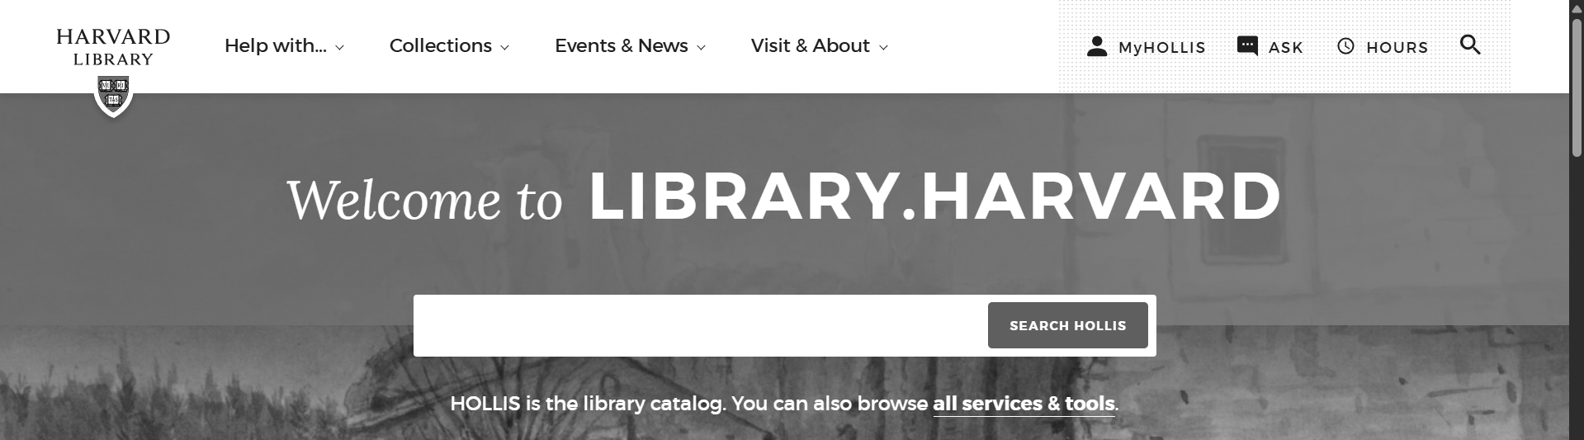
Hình 2.1: Trang chủ thư viện trực tuyến trường đại học Harvard
lib | Harvard
Giao diện trang chủ tập trung gây ấn tượng ban đầu mạnh mẽ với thanh trượt carousel tự động chạy ngay bên dưới thanh tìm kiếm. | Giao diện của đại học Harvard tập trung vào trực quan, đơn giản và dễ tiếp cận. Tập trung vào trải nghiệm tìm kiếm sách khoa học cho sinh viên.
Tương tác động cầu kỳ với tiên quyết gây ấn tượng mạnh đã giảm tốc độ tải nhưng không đáng kể. Sắp xếp nội dung được lấy cảm hứng nhiều từ Havard với sự tự nhiên không gò bó. | Tương tác động đơn giản nhưng đa dạng, được tối ưu cao nhất với tốc độ tải trang ấn tượng, sắp xếp tự nhiên không cứng nhắc với họa tiết nền ngẫu nhiên.
Phối màu đơn giản nhưng an toàn. Chức năng sáng / tối nổi bật tăng trải nghiệm người dùng. | Phối màu và giao diện nhấn mạnh vào thanh tìm kiếm, làm nổi bật chức năng chính của một thư viện. Không có sáng / tối
Nội dung chính trang chủ là hiển thị đầy đủ sách nổi bật nhất, người dùng có thể trực tiếp truy cập tại đây. | Nội dung chính trang chủ là hỗ trợ người dùng cách sử dụng web với hướng dẫn ngay bên dưới thanh tìm kiếm.
Chỉ thực hiện đăng tải sách, thanh điều hướng hạn chế, thay vào đó tăng trải nghiệm người dùng với đổi ngôn ngữ. | Một thư viện phức tạp với nhiều chức năng khác nhau, thanh điều hướng linh hoạt.
Bảng 2.1: So sánh với trang chủ thư viện trực tuyến đại học Harvard
Cảm hứng chính cho trang thông tin người dùng cũng như giao diện topbar và sidebar là trang chia sẻ sách cộng đồng Mangadex.
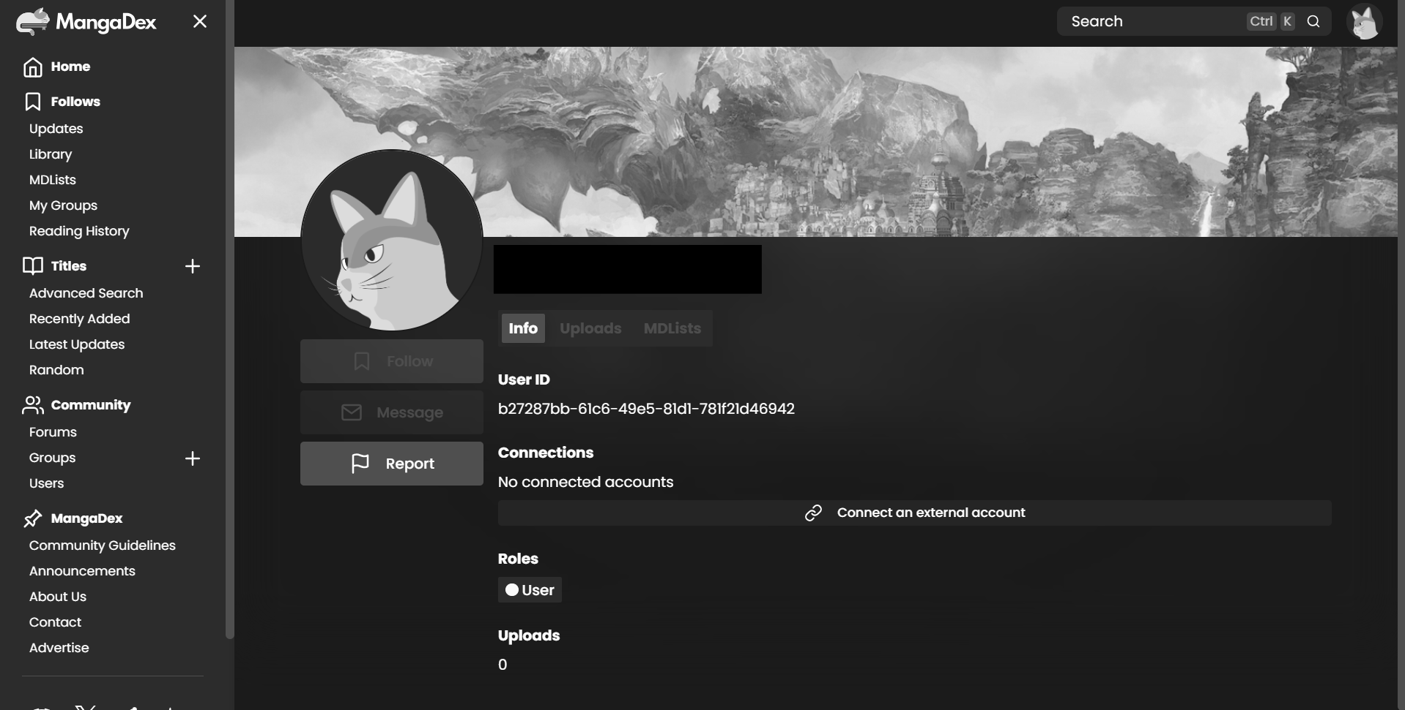
Hình 2.2: Giao diện trang thông tin Mangadex

lib | Mangadex
Có lấy cảm hứng nhưng phạm vi thư viện nhỏ, vẫn chưa thể hiện quá nổi bật so với đặt thanh điều hướng trên topbar. Tạo được sự độc đáo. | Thiết kế độc đáo với thanh điều hướng ở sidebar hiển thị mặc định bên trái, có thể hiển thị nhiều nội dung hơn dạng topbar đáp ứng tốt với một thư viện phức tạp.
Thêm nhiều tab đa dạng hơn, tiện lợi hơn, có thể cài đặt mọi thứ tại đây. | Tận dụng một trang bao gồm nhiều tab giúp nội dung linh hoạt, đơn giản, tăng trải nghiệm người dùng.
Chỉ có sáng / tối và Anh / Việt | Rất nhiều phong cách phối màu và ngôn ngữ, tăng khả năng tiếp cận của web.
Thay đổi dễ dàng với tương tác trực tiếp hình ảnh, có thể cắt xén ngay trên web | Không thể thay đổi hình nền và hình đại diện.

Bảng 2.2: So sánh với trang thông tin Mangadex

- Nhận xét: Mặc dù “lib” tham khảo từ hai trang nhưng cũng cần đánh giá phạm vi, chức năng, mục đích của trang để thiết kế tập trung vào định hướng ban đầu. Với Havard tập trung vào việc học tập, nghiên cứu sách của sinh viên, với Mangadex tập trung tăng trải nghiệm người dùng với sidebar, phối màu và ngôn ngữ.
- Bài học và định hướng: Tập trung gây ấn tượng mạnh ban đầu cho người dùng nhưng cũng cần tối ưu tốc độ trang web, thêm nội dung đa dạng để tận dụng tốt thanh điều hướng và sidebar.

2.3 Tổng hợp và định hướng thiết kế:

2.3.1 Định hướng thiết kế:
- Trang chủ: Trang chủ được thiết kế nhằm tạo ấn tượng thị giác mạnh mẽ ngay từ cái nhìn đầu tiên, đặt thanh tìm kiếm làm trọng tâm giúp tối ưu hóa hành vi tra cứu, đồng thời trình bày nội dung một cách tinh tế để làm nổi bật rõ ràng mục đích và giá trị cốt lõi của thư viện số.
- Trải nghiệm người dùng (UX): Trải nghiệm người dùng được tối ưu hóa tối đa thông qua tính năng tùy biến giao diện Sáng/Tối phù hợp với điều kiện ánh sáng môi trường, song song với chức năng chuyển đổi ngôn ngữ tức thì giúp mở rộng khả năng tiếp cận cho nhiều đối tượng độc giả khác nhau.
- Đăng ký / Đăng nhập: Các chức năng xác thực người dùng được xây dựng với quy trình tinh gọn giúp việc Đăng ký và Đăng nhập diễn ra nhanh chóng, thuận tiện, đồng thời áp dụng các cơ chế mã hóa và xác thực hiện đại để đảm bảo tính bảo mật và an toàn dữ liệu cao nhất.
- Trang cá nhân & Đóng góp: Trang quản lý hồ sơ cá nhân cung cấp đầy đủ các tiện ích cho phép người dùng dễ dàng cập nhật thông tin bảo mật (email, mật khẩu), tùy biến nhận diện (ảnh đại diện, ảnh bìa) và trực tiếp đóng góp tài nguyên tri thức cho cộng đồng thông qua tính năng đăng tải sách hoàn chỉnh.

2.3.2 Thực hiện:
- Fullpage.js : Sử dụng thư viện Fullpage.js để tạo nên trải nghiệm điều hướng độc đáo và hiện đại thông qua cơ chế cuộn trang theo từng phân đoạn (section), giúp người dùng tập trung hoàn toàn vào nội dung hiển thị mà không bị phân tâm.
- Bootstrap : Framework Bootstrap được ứng dụng triệt để nhằm đảm bảo giao diện website có khả năng tương thích tự động (responsive) và hiển thị tối ưu trên mọi kích thước màn hình từ điện thoại di động đến máy tính để bàn.
- Supabase : Lựa chọn Supabase làm nền tảng Backend as a Service giúp đơn giản hóa quy trình phát triển và vận hành nhờ giao diện quản trị trực quan, khả năng mở rộng tốt và tích hợp sẵn các dịch vụ cơ sở dữ liệu mạnh mẽ.
- Croppie.js : Tích hợp công cụ Croppie.js cho phép người dùng thực hiện các thao tác cắt, xoay và căn chỉnh hình ảnh trực tiếp ngay trên trình duyệt web trước khi tải lên, đảm bảo hình ảnh luôn đúng chuẩn và thẩm mỹ.
- Phong cách thiết kế lấy trải nghiệm người dùng làm trung tâm được áp dụng xuyên suốt thông qua việc tích hợp đa dạng các tính năng tiện ích linh hoạt, nhằm tối đa hóa sự thuận tiện và nâng cao trải nghiệm sử dụng thực tế.
- Hệ thống màu sắc được phối hợp theo phong cách tối giản nhưng hiệu quả, hỗ trợ chuyển đổi linh hoạt giữa hai chế độ Sáng và Tối giúp bảo vệ thị giác người dùng và tăng tính thẩm mỹ cho ứng dụng.
- Thanh điều hướng chính được thiết kế tinh gọn dưới dạng Sidebar giúp giải phóng tối đa không gian màn hình cho nội dung chính, tạo cảm giác thoáng đãng và thuận tiện cho việc truy cập các chức năng.
- Việc tổ chức thông tin dưới dạng nhiều Tab trên cùng một trang giúp người dùng dễ dàng chuyển đổi, theo dõi và quản lý dữ liệu nhanh chóng mà không cần thực hiện các thao tác tải lại trang gây gián đoạn.

CHƯƠNG 3 : THIẾT KẾ VÀ TRIỂN KHAI WEBSITE

3.1 Thiết kế giao diện:

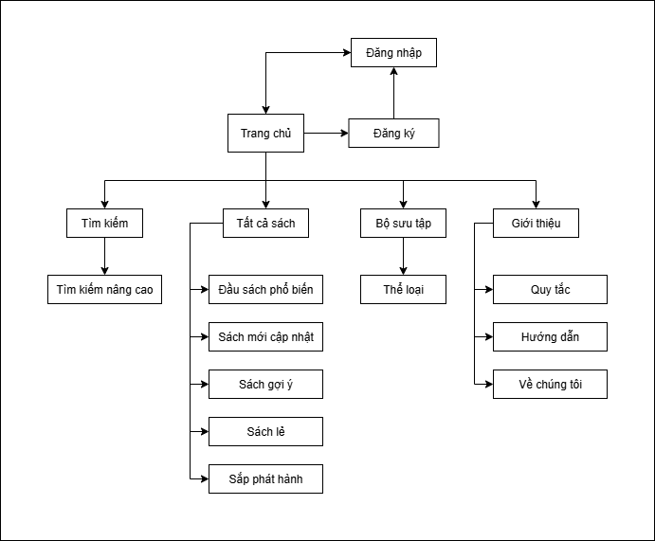
3.1.1 Sơ đồ:

Hình 3.1: Sitemap trang chủ
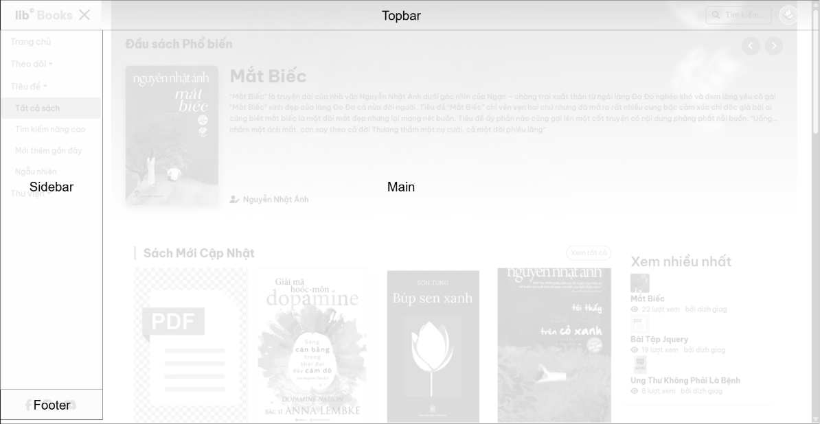

Hình 3.2: Bố cục tổng thể giao diện quản lý sách

3.1.2 Mockup:

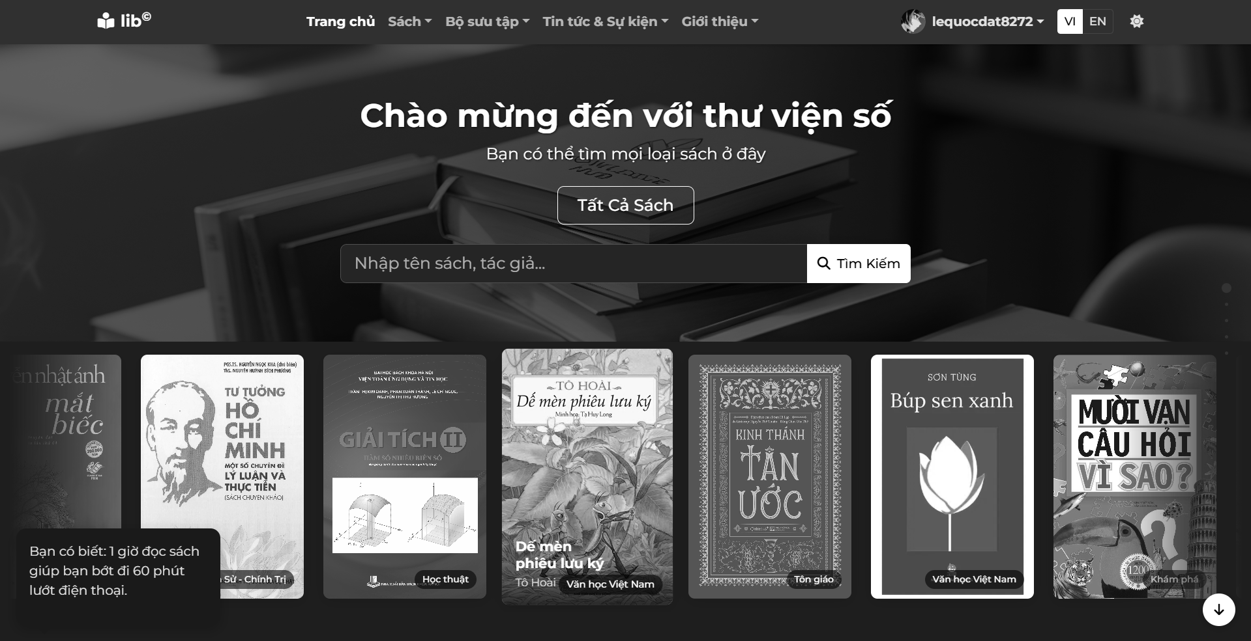

Hình 3.3: Mockup trang chủ

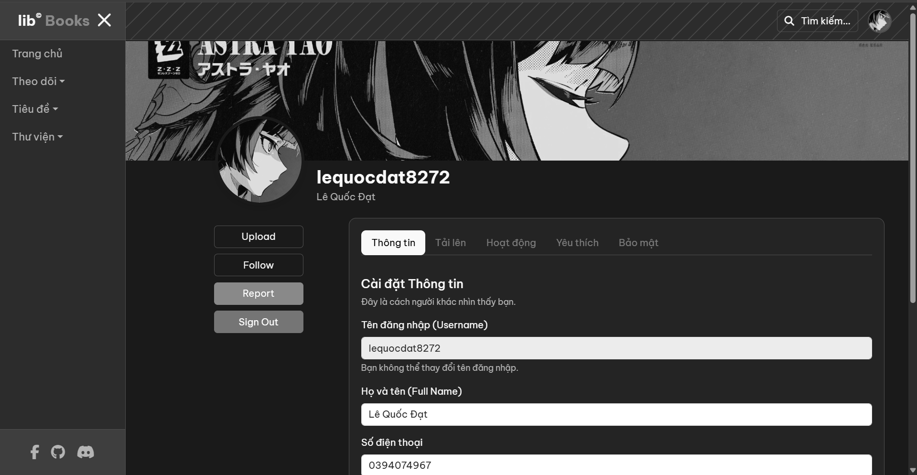

Hình 3.4: Mockup trang thông tin tài khoản
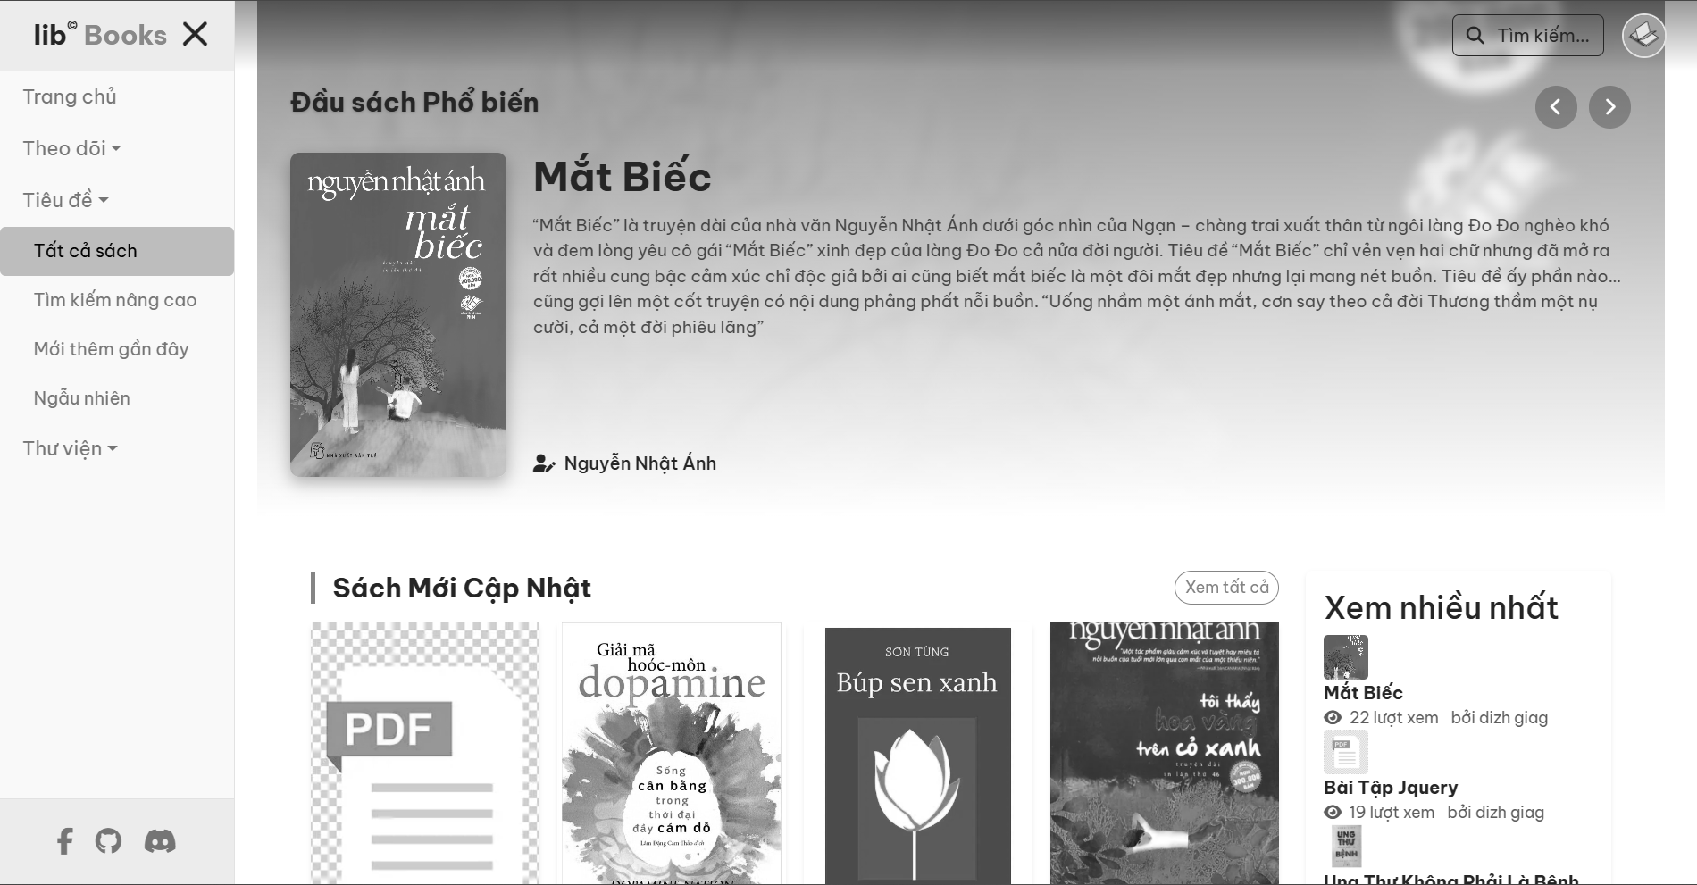

Hình 3.5: Mockup trang tất cả sách

3.1.3 Giao diện:
- Trang web sử dụng màu chủ đạo là đen trắng. Bộ font chữ chủ đạo Montserrat và một chút Be Vietnam Pro ở trang thông tin người dùng.
- Nguyên tắc UI được áp dụng:
- Nguyên tắc cấu trúc: Tổ chức giao diện người sử dụng một cách có chủ đích, dựa trên các mô hình rõ ràng, nhất quán, rõ ràng và dễ nhận biết đối với người sử dụng. Đặt thanh tìm kiếm lớn và nút chuyển hướng đến trang lưu trữ sách ngay đầu trang chủ.
- Nguyên tắc đơn giản: Làm cho các tác vụ phổ biến, thường xuyên sử dụng trở nên dễ dàng, đơn giản. Đồng thời cung cấp các phím tắt hữu ích để rút ngắn các các quy trình dài hơn.
- Nguyên tắc hiển thị: Làm cho tất cả các tùy chọn và yếu tố cần thiết cho một tác vụ nhất định hiển thị cùng lúc mà không làm cho người sử dụng mất tập trung với thông tin không liên quan hoặc dư thừa. Một thiết kế tốt là thiết kế không áp đảo, bắt buộc người sử dụng với các lựa chọn thay thế hoặc nhầm lẫn với thông tin không cần thiết.
- Nguyên tắc phản hồi: Thiết kế phải thông báo cho người sử dụng về các hành động hoặc giải thích về các thay đổi trạng thái, điều kiện và các lỗi hoặc các trường hợp ngoại lệ có liên quan và được người sử dụng quan tâm. Quá trình này phải thông qua ngôn ngữ rõ ràng, ngắn gọn và quen thuộc với họ.
- Nguyên tắc linh hoạt: Thiết kế nên linh hoạt, giảm chi phí sai sót. Đồng thời ngăn ngừa lỗi bất cứ khi nào có thể bằng cách tiếp nhận các thông tin và trình tự khác nhau. Từ đó tiến hành diễn giải một cách hợp lý.
- Nguyên tắc tái sử dụng: Thiết kế nên sử dụng lại các thành phần và hành vi bên trong và bên ngoài, duy trì tính nhất quán với mục đích thay vì chỉ nhất quán tùy ý.
- Nguyên tắc UX được áp dụng:
- Lấy người dùng làm trung tâm: Đặt nhu cầu, mục tiêu và vấn đề của người dùng lên hàng đầu trong suốt quá trình thiết kế, dựa trên nghiên cứu và thử nghiệm.
- Tính dễ sử dụng: Sản phẩm phải trực quan, dễ điều hướng và giúp người dùng hoàn thành nhiệm vụ hiệu quả nhất có thể.
- Tính nhất quán: Duy trì ngôn ngữ thiết kế, bố cục và hành vi giống nhau trong toàn bộ sản phẩm để người dùng dễ nhận biết, tránh nhầm lẫn.
- Phản hồi: Cung cấp phản hồi rõ ràng, kịp thời để người dùng biết hành động của họ đã thành công hay có lỗi xảy ra.
- Sự rõ ràng & Đơn giản: Sử dụng ngôn ngữ và thiết kế đơn giản, rõ ràng, loại bỏ các yếu tố gây phiền nhiễu.
- Hệ thống phân cấp: Sắp xếp thông tin và chức năng một cách có tổ chức để người dùng dễ dàng tìm thấy thứ họ cần.
- Người dùng có quyền kiểm soát: Cho phép người dùng dễ dàng quay lại, hoàn tác các hành động.
- Ngăn ngừa lỗi (Error Prevention): Thiết kế để giảm thiểu khả năng xảy ra lỗi từ người dùng.

3.1.4 Responsive:
Trong kỷ nguyên số hiện nay, Responsive không chỉ dừng lại ở việc thay đổi kích thước khung hình cho vừa vặn với màn hình điện thoại. Đó là một triết lý thiết kế tập trung vào việc thích nghi thông minh, đảm bảo tính nhất quán nhưng vẫn khai thác triệt để thế mạnh của từng loại thiết bị:
- Tư duy thích nghi linh hoạt (Adaptive Fluidity): Trang web sử dụng hệ thống lưới linh hoạt và các điểm ngắt hợp lý. Thay vì chỉ co giãn hình ảnh, bố cục được tái cấu trúc hoàn toàn để nội dung quan trọng luôn nằm trong tầm mắt người dùng, dù họ đang sử dụng smartphone, tablet hay màn hình desktop siêu rộng.
- Tối ưu theo hành vi đặc thù của thiết bị:
- Với Mobile: Ưu tiên tương tác bằng ngón tay cái, các nút bấm (CTA) được thiết kế đủ lớn, menu rút gọn và lược bỏ các chi tiết rườm rà để tăng tốc độ tải trang.
- Với Desktop: Tận dụng không gian màn hình lớn để hiển thị các hình ảnh chất lượng cao, các hiệu ứng di chuột tinh tế và cấu trúc thông tin đa cột, giúp người dùng có cái nhìn tổng quan và sâu sắc hơn.
- Với Tablet: Cân bằng giữa sự gọn gàng của mobile và sức mạnh hiển thị của desktop, tối ưu cho cả thao tác chạm lẫn xoay ngang màn hình.
- Trải nghiệm người dùng xuyên suốt: Mục tiêu cuối cùng là xóa bỏ rào cản về thiết bị. Người dùng có thể bắt đầu tìm hiểu sản phẩm trên điện thoại khi đang di chuyển và hoàn tất việc mua hàng trên máy tính tại nhà mà không cảm thấy bất kỳ sự đứt gãy nào về mặt giao diện hay chức năng.

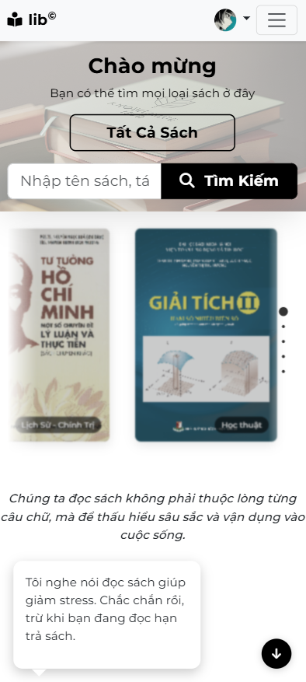
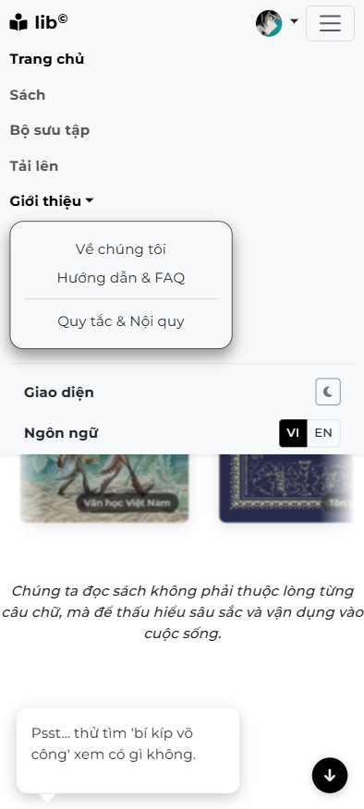
Hình 3.6: Giao diện trang chủ và thanh điều hướng điện thoại
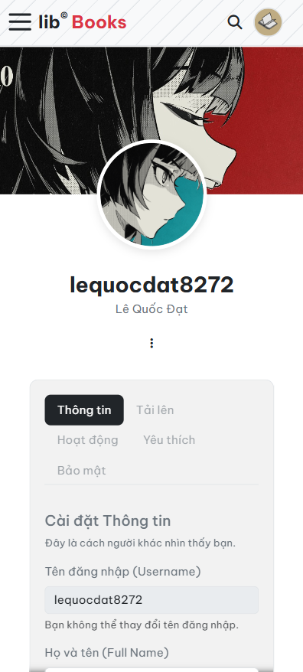
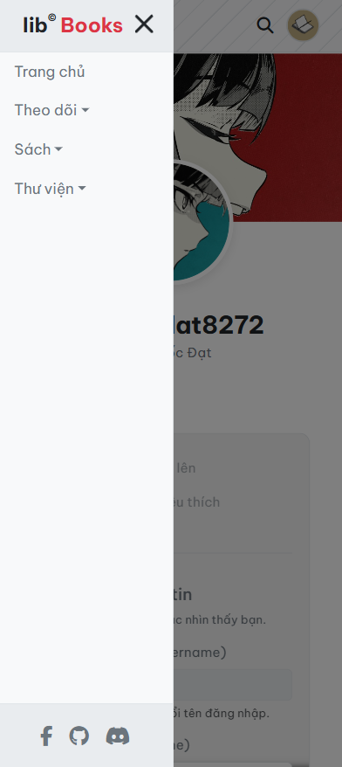

Hình 3.7: Giao diện thông tin người dùng và thanh điều hướng điện thoại
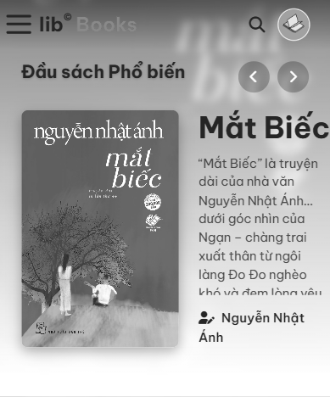
Hình 3.8: Giao diện giới thiệu sách điện thoại

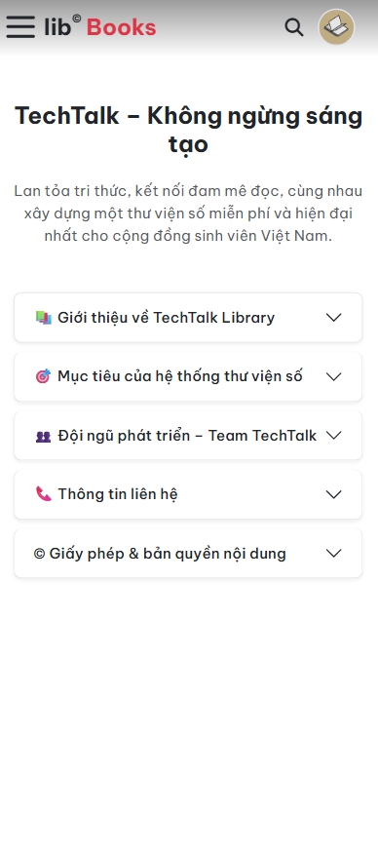
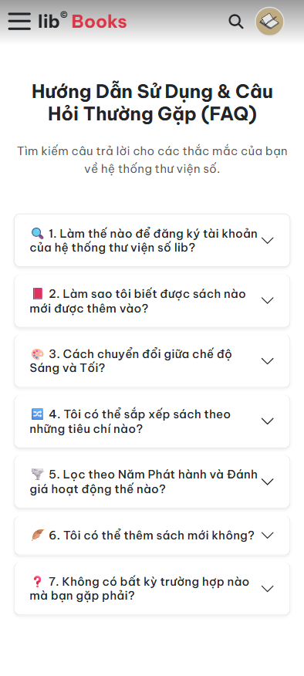
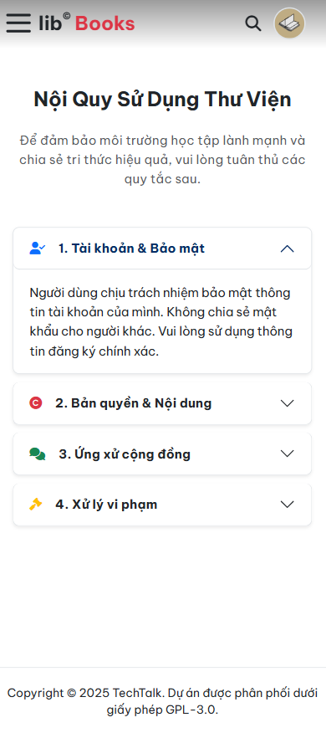
Hình 3.9: Giao diện hỗ trợ điện thoại
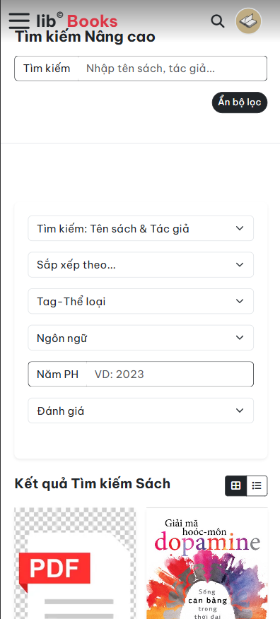
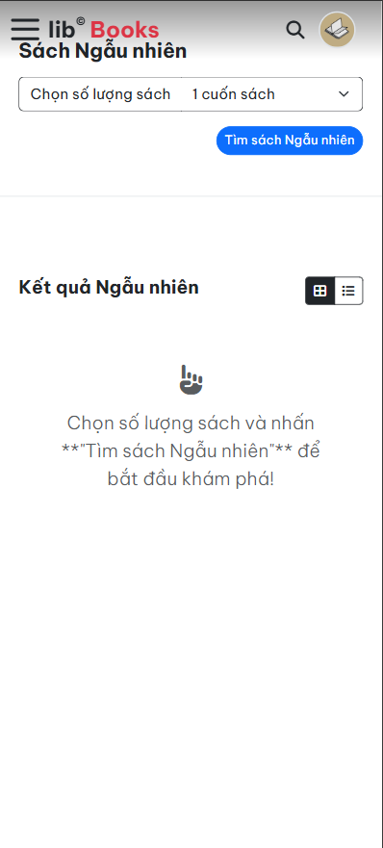
Hình 3.10: Giao diện tìm kiếm và ngẫu nhiên điện thoại

3.2 Chức năng và tương tác:

3.2.1 Chức năng:
- Quản lý tài khoản: Hệ thống xác thực và bảo mật người dùng được xây dựng toàn diện với đầy đủ các tính năng thiết yếu bao gồm đăng ký thành viên mới, đăng nhập an toàn, tự động ghi nhớ phiên làm việc, hỗ trợ quy trình lấy lại mật khẩu khi quên và cho phép cập nhật thay đổi mật khẩu hoặc email cá nhân một cách linh hoạt.
- Đăng tải tài liệu: Tính năng đóng góp tài nguyên tri thức cho phép người dùng tải lên các tệp tài liệu định dạng PDF chất lượng cao, kết hợp với giao diện nhập liệu trực quan giúp bổ sung thủ công các thông tin chi tiết của sách để đảm bảo tính chính xác cho hệ thống tìm kiếm.
- Cá nhân hóa hồ sơ: Giao diện quản lý thông tin cá nhân cung cấp quyền kiểm soát linh hoạt, cho phép người dùng dễ dàng chỉnh sửa hồ sơ và tùy biến không gian riêng của mình bằng cách thay đổi, căn chỉnh ảnh đại diện (avatar) cũng như ảnh bìa (background) theo sở thích thẩm mỹ cá nhân.
- Thống kê và Lịch sử: Hệ thống tích hợp thuật toán thông minh tự động cập nhật và đề xuất danh sách sách xu hướng dựa trên phân tích dữ liệu lượt xem và lượt tải theo thời gian thực, đồng thời tự động lưu trữ lịch sử đọc sách giúp người dùng dễ dàng quản lý và truy cập lại các tài liệu đã nghiên cứu.

3.2.2 Tương tác:
- Cuộn trang chủ: Trang chủ áp dụng cơ chế cuộn trang theo từng phân đoạn (section-based scrolling) giúp hiển thị nội dung trọn vẹn trên một màn hình, tạo cảm giác hiện đại và giúp người dùng tập trung tối đa vào từng thông điệp được truyền tải.
- Tương tác Carousel: Các thanh trượt giới thiệu sách được lập trình thông minh để tự động tạm dừng chuyển động khi người dùng thao tác, cho phép họ dễ dàng quan sát và nhấp chọn vào bìa sách để chuyển hướng đến trang thông tin chi tiết.
- Bảo vệ nội dung: Nhằm bảo vệ bản quyền và duy trì tính thẩm mỹ của giao diện, hệ thống đã vô hiệu hóa các hành vi mặc định của trình duyệt như bôi đen, quét chọn văn bản và kéo thả hình ảnh tại các khu vực hiển thị nội dung quan trọng.
- Hiệu ứng Hover: Trải nghiệm tương tác được nâng cao thông qua các hiệu ứng thị giác như tự động phóng to nhẹ hình ảnh và thay đổi biểu tượng con trỏ chuột khi người dùng lướt qua, giúp nhận biết rõ ràng các thành phần có thể nhấp chọn để xem chi tiết.
- Điều hướng bằng nút: Hệ thống cung cấp các nút điều hướng hình mũi tên trực quan hỗ trợ người dùng chuyển đổi giữa các phần nội dung hoặc di chuyển nhanh về đầu trang/cuối trang mà không cần phụ thuộc hoàn toàn vào con lăn chuột.
- Công cụ cá nhân hóa: Các tùy chọn chuyển đổi chế độ giao diện Sáng/Tối và thay đổi ngôn ngữ hệ thống được bố trí cố định ở góc trên bên phải màn hình, giúp người dùng dễ dàng tiếp cận và tùy chỉnh môi trường đọc theo sở thích cá nhân bất cứ lúc nào.

3.2.3 Đoạn mã quan trọng:
- Để có thể liên kết đến Supabase chúng ta cần có AnonKey được nhập trong thư mục /js/supabase-client.js: const supabaseAnonKey = ‘eyJhbGci…’;
- Để có thể sử dụng Fullpage.js mã nguồn mở trên môi trường host, chúng ta cần xin Key từ tác giả. Được nhập trong thư mục /js/main.js :
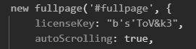
Hình 3.11: Key Fullpage.js

3.3 Mã nguồn và cấu trúc dự án:

3.3.1 Cấu trúc thư mục:
- /assets/css : Chứa file css.
- /assets/images : Chứa toàn bộ ảnh.
- /js : Chứa file javascript.
- /pages : Chứa các file html con.
- index.html : Trang chủ chính của thư viện.

3.3.2 Công cụ và thư viện:
Để đảm bảo quy trình phát triển ứng dụng diễn ra nhanh chóng, hiệu quả và đạt được trải nghiệm người dùng tốt nhất, dự án đã lựa chọn và tích hợp các công cụ cũng như thư viện mã nguồn mở sau đây:
- Bootstrap : là một trong những framework HTML, CSS và JavaScript phổ biến nhất hiện nay để phát triển các website có khả năng tương thích cao. Sử dụng Bootstrap làm nền tảng cốt lõi cho việc xây dựng giao diện người dùng. Nhờ hệ thống Grid System linh hoạt và các thành phần được thiết kế sẵn như Navbar, Modal, Button, và Card, việc dàn trang trở nên nhanh chóng và đồng nhất trên mọi kích thước màn hình, từ điện thoại di động đến máy tính để bàn.
- Fullpage.js : là một thư viện JavaScript mạnh mẽ giúp tạo ra các trang web cuộn toàn màn hình. Thư viện này được tích hợp để nâng cao trải nghiệm người dùng (UX). Thay vì thanh cuộn truyền thống, Fullpage.js cho phép người dùng điều hướng qua các phần nội dung, section một cách mượt mà và tập trung. Mỗi lần cuộn chuột sẽ chuyển tiếp hoàn toàn sang một màn hình nội dung mới, giúp trình bày thông tin một cách hiện đại, ấn tượng và có tính thẩm mỹ cao.
- Supabase : là một nền tảng Backend-as-a-Service (BaaS) mã nguồn mở, được xem là giải pháp thay thế hàng đầu cho Google Firebase. Nền tảng này được xây dựng dựa trên hệ quản trị cơ sở dữ liệu PostgreSQL. Supabase đóng vai trò là xương sống cho toàn bộ hệ thống Backend. Nó cung cấp sẵn các tính năng thiết yếu như: Database, Authentication, Real-time, Storage.
- Croppie.js : là một thư viện JavaScript nhẹ, chuyên dùng để cắt và xoay hình ảnh ngay trên trình duyệt trước khi tải lên máy chủ. Công cụ này được sử dụng trong các chức năng liên quan đến cập nhật ảnh đại diện hoặc ảnh bìa. Croppie.js cho phép người dùng tùy chỉnh vùng chọn, phóng to/thu nhỏ để có được bức ảnh ưng ý nhất. Việc này giúp đảm bảo hình ảnh đầu vào luôn đúng tỉ lệ kích thước yêu cầu, đồng thời giảm tải băng thông và dung lượng lưu trữ cho server do không phải chứa các phần ảnh thừa.
- Visual Studio Code (VS Code): Được sử dụng làm môi trường phát triển tích hợp (IDE) chính. Với hệ sinh thái Extension phong phú (như Prettier, ESLint, Live Server), VS Code giúp tối ưu hóa hiệu suất viết code, kiểm soát lỗi cú pháp thời gian thực và đồng bộ hóa quy trình làm việc của các thành viên trong nhóm.
- Draw.io (Diagrams.net): Công cụ đắc lực trong giai đoạn phân tích hệ thống. Draw.io được sử dụng để thiết kế sơ đồ thực thể mối quan hệ, sơ đồ luồng dữ liệu và các bản vẽ Wireframe sơ bộ. Việc trực quan hóa cấu trúc trước khi lập trình giúp đội ngũ nắm bắt logic hệ thống một cách chính xác.
- Git và GitHub: Hệ thống quản lý phiên bản giúp theo dõi mọi thay đổi trong mã nguồn. GitHub đóng vai trò là nơi lưu trữ và cộng tác, đảm bảo an toàn dữ liệu và hỗ trợ việc triển khai ứng dụng một cách chuyên nghiệp.
- Jira: Đóng vai trò là trung tâm quản lý dự án theo mô hình Agile/Scrum. Jira được sử dụng để lập kế hoạch, theo dõi tiến độ công việc thông qua các bảng Kanban/Sprint, phân loại nhiệm vụ và quản lý khối lượng công việc của từng thành viên. Điều này đảm bảo dự án luôn đi đúng lộ trình và các vấn đề phát sinh được giải quyết kịp thời.

CHƯƠNG 4 : KIỂM THỬ, TỐI ƯU HÓA VÀ TRIỂN KHAI

4.1 Kiểm thử giao diện và chức năng:
- Rà soát và khắc phục lỗi: Quá trình tầm soát lỗi được thực hiện toàn diện trên phạm vi rộng giúp phát hiện và khắc phục triệt để các vấn đề liên quan đến vỡ bố cục, liên kết hỏng, lỗi xung đột hiệu ứng tương tác động cũng như logic điều hướng, đảm bảo luồng trải nghiệm mượt mà nhất.
- Tính đáp ứng: Khả năng hiển thị thích ứng (Responsive Design) đã được kiểm chứng hoạt động ổn định trên đa dạng các loại thiết bị và độ phân giải màn hình khác nhau, đảm bảo bố cục tự động điều chỉnh linh hoạt mà không gây ra tình trạng mất mát nội dung hay vô hiệu hóa bất kỳ tính năng nào.
- Tương thích trình duyệt: Hệ thống đảm bảo khả năng vận hành trơn tru và hiển thị đồng nhất trên tất cả các trình duyệt web phổ biến hiện nay (như Chrome, Firefox, Safari, Edge), giúp duy trì trải nghiệm người dùng chuẩn xác bất kể nền tảng trình duyệt họ đang sử dụng.
- Hiệu năng tải tran: Các chỉ số về tốc độ tải trang và thời gian phản hồi máy chủ đã được kiểm tra và tối ưu hóa nhằm giảm thiểu độ trễ, đảm bảo người dùng có thể truy cập nội dung mong muốn trong thời gian ngắn nhất ngay cả khi kết nối mạng không quá mạnh.
- Kiểm tra dữ liệu đầu vào: Các biểu mẫu nhập liệu như đăng ký, đăng nhập hay tải sách đều được kiểm thử chặt chẽ về tính hợp lệ của dữ liệu nhằm ngăn chặn các trường hợp nhập sai định dạng hoặc mã độc, đảm bảo tính toàn vẹn và an toàn cho hệ thống.

4.2 Tối ưu hóa hiệu suất:
- Tối ưu hình ảnh: Hệ thống ưu tiên chuyển đổi và sử dụng các định dạng hình ảnh thế hệ mới có khả năng nén cao như WebP và SVG nhằm giảm thiểu tối đa dung lượng tải về mà vẫn duy trì chất lượng hiển thị sắc nét, từ đó cải thiện đáng kể tốc độ truy cập và trải nghiệm người dùng.
- Tối ưu mã nguồn: Quy trình phát triển đã tận dụng triệt để các công cụ tự động hóa để nén gọn và gộp các tệp tin CSS, JavaScript nhằm loại bỏ các ký tự thừa và khoảng trắng, giúp giảm kích thước gói tin xuống mức thấp nhất và tăng tốc độ phân tích, thực thi mã lệnh của trình duyệt.
- Lazy Loading: Áp dụng kỹ thuật Lazy Loading cho toàn bộ hệ thống hình ảnh bìa sách và các nội dung đa phương tiện, giúp trình duyệt chỉ tải tài nguyên khi người dùng cuộn đến vị trí hiển thị, từ đó tiết kiệm băng thông và giảm đáng kể thời gian tải trang ban đầu.
- Browser Caching: Thiết lập cấu hình bộ nhớ đệm trình duyệt hợp lý để lưu trữ tạm thời các tài nguyên tĩnh ít thay đổi như CSS, JavaScript và logo trên thiết bị người dùng, giúp giảm tải cho máy chủ và tăng tốc độ truy cập trong những lần quay lại.
- Tối ưu hóa Database: Thực hiện đánh chỉ mục cho các trường dữ liệu quan trọng và tối ưu hóa các câu lệnh truy vấn gửi đến Supabase, đảm bảo tốc độ phản hồi của chức năng tìm kiếm và lọc sách luôn diễn ra tức thì ngay cả khi lượng dữ liệu tăng cao.
- Tải bất đồng bộ: Sử dụng các thuộc tính nạp bất đồng bộ cho các tệp lệnh JavaScript không quan trọng hoặc của bên thứ ba, ngăn chặn việc tải script làm gián đoạn luồng hiển thị của nội dung chính.
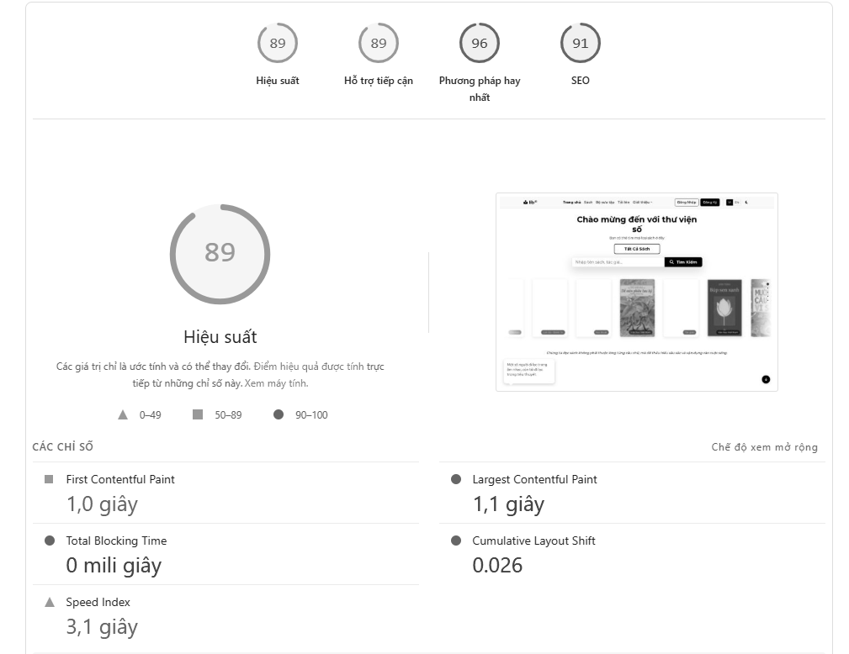
- Google Pagespeed:
Hình 4.1: Bảng kiểm thử bằng Google Pagespeed trên máy tính
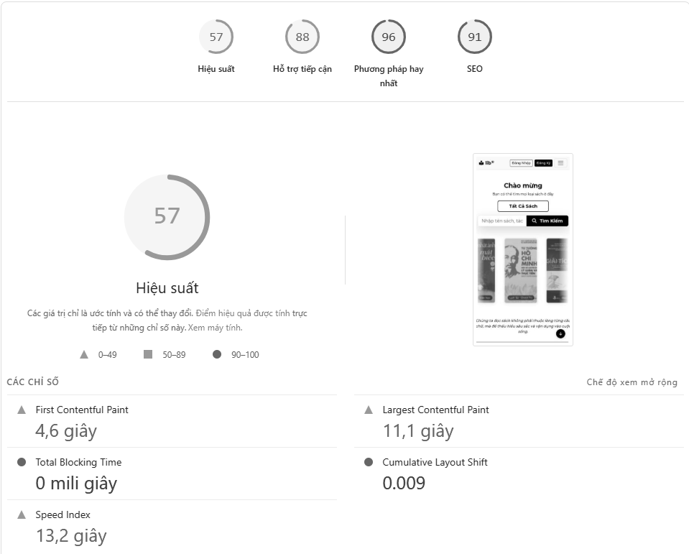

Hình 4.2: Bảng kiểm thử bằng Google Pagespeed trên điện thoại

4.3 Triển khai website lên host và server:

4.3.1 Hosting và triển khai:
  - Hosting được cung cấp miễn phí bởi 123host.vn và tên miền lib.id.vn được cung cấp miễn phí bởi PA Vietnam.
  - Triển khai: Để liên kết 2 bên cung cấp khác nhau chúng ta cần trỏ tên miền về IP được bên hosting cung cấp. 123host.vn đã tự động cấu hình nameserver vì vậy ta cần đổi IP bên PA Vietnam. (Nếu cùng bên cung cấp sẽ dễ dàng hơn).
  - Tùy vào bên cung cấp mà cách thức thao tác sẽ khác nhau, cũng có thể bên cung cấp tự động nhập cho chúng ta.

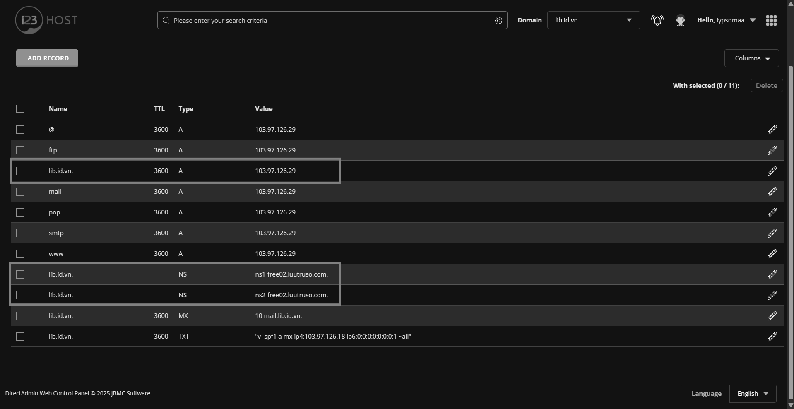
Hình 4.3: Nameserver tự động cấu hình DNS bên hosting
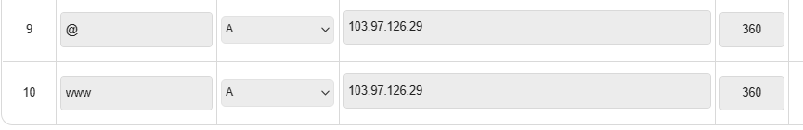
Hình 4.4: Trỏ tên miền về IP

  - Bởi vì cập nhật cần tốn thời gian, chúng ta có thể kiểm tra nhanh bằng một số trang check DNS trực tuyến để xem tên miền đã nhận IP hay chưa.
  - Mạng toàn cầu (WWW) sẽ cần một số thời gian nhất định để cập nhật DNS và tên miền.
  - Không nhất thiết mọi nơi đều đã cập nhật địa chỉ IP của tên miền hay địa chỉ nameserver.
  - Khi đã cập nhật, trang web không tự động được xác thực, vì vậy ta cần xin cấp mã hóa để sử dụng trang web https.
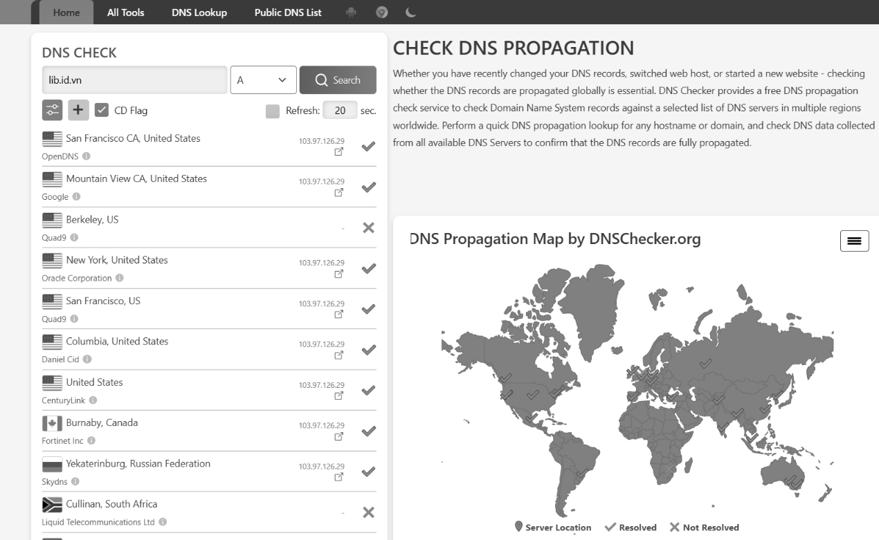
Hình 4.5: Kiểm tra IP của tên miền
  - Sau khi đã cập nhật xong chúng ta có thể xin cấp mã hóa SSL miễn phí bằng Let’s Encrypt để trang web có bảo mật https.
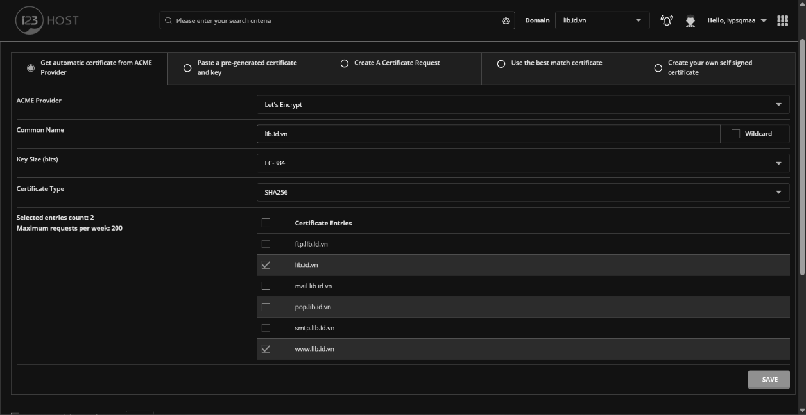

Hình 4.6: Let’s Encrypt miễn phí

Tên miền: lib.id.vn

4.3.2 Kiểm tra:
  - Độ trễ truy cập: Quá trình truy cập trang web bước đầu vẫn ghi nhận một độ trễ nhỏ trong thời gian tải trang, tuy nhiên mức độ này hoàn toàn nằm trong ngưỡng chấp nhận được và không gây ảnh hưởng tiêu cực đáng kể đến trải nghiệm thao tác của người dùng.
  - Hiệu suất trên điện thoại: Trải nghiệm trên thiết bị di động hiện có hiệu suất kém hơn so với máy tính, đôi khi xảy ra hiện tượng giật lag do hạn chế về tài nguyên bộ nhớ (RAM) của điện thoại khi phải xử lý các hiệu ứng giao diện phức tạp.
  - Tải dữ liệu từ Supabase: Tốc độ kết nối và truy xuất dữ liệu từ Supabase hoạt động rất tốt và ổn định, các thông tin và tài nguyên được phản hồi nhanh chóng từ máy chủ giúp nội dung hiển thị lên giao diện người dùng gần như tức thì.
  - Hosting và tên miền: Hệ thống Hosting và tên miền hoạt động ổn định với khả năng phân giải DNS nhanh, đảm bảo trang web luôn trong trạng thái sẵn sàng (uptime cao) để người dùng có thể truy cập liền mạch bất cứ lúc nào.

CHƯƠNG 5 : KẾT LUẬN VÀ HƯỚNG PHÁT TRIỂN

5.1 Kết quả đạt được:
  - Những tiêu chí Rubric đã hoàn thành:
  - Thiết kế và giao diện – Responsive design – Tương thích trình duyệt.
  - Chức năng và tương tác.
  - Mã nguồn và cấu trúc.
  - Tối ưu hóa hiệu suất.
  - Triển khai dự án lên host và server.
- Vận dụng kiến thức: Đã vận dụng thành công nền tảng kiến thức lý thuyết cốt lõi về HTML, CSS và JavaScript để xây dựng nên một sản phẩm phần mềm hoàn chỉnh, qua đó hiện thực hóa hiệu quả các kỹ năng lập trình vào môi trường ứng dụng thực tế.
- Tối ưu công cụ: Tối ưu hóa quy trình phát triển và nâng cao chất lượng trải nghiệm người dùng bằng cách tích hợp linh hoạt các bộ thư viện hỗ trợ mạnh mẽ như Bootstrap cho hệ thống lưới, Fullpage.js cho hiệu ứng cuộn trang và Croppie.js cho các tác vụ xử lý hình ảnh.
- Mở rộng công nghệ (Supabase): Chủ động mở rộng phạm vi nghiên cứu công nghệ thông qua việc tìm hiểu sâu và áp dụng thành công các tính năng backend hiện đại của nền tảng Supabase, giúp hệ thống sở hữu khả năng quản lý dữ liệu và xác thực người dùng vượt trội.
- Triển khai thực tế: Hoàn tất trọn vẹn quy trình triển khai sản phẩm lên môi trường mạng Internet toàn cầu, đảm bảo trang web hoạt động ổn định, sẵn sàng phục vụ người dùng và có thể truy cập từ bất kỳ đâu thông qua tên miền chính thức.
- Kỹ năng làm việc nhóm: Thiết lập quy trình làm việc nhóm chuyên nghiệp theo mô hình hiện đại thông qua việc sử dụng GitHub để quản lý phiên bản mã nguồn và Jira để theo dõi tiến độ dự án, qua đó rèn luyện kỹ năng phối hợp và phân bổ công việc hiệu quả.
- Vượt mục tiêu ban đầu: Hoàn thành và vượt qua các mục tiêu học thuật ban đầu, phát triển dự án trở thành một sản phẩm có tính ứng dụng thực tiễn cao, mở ra tiềm năng phát triển xa hơn phạm vi nghiên cứu của một môn học thiết kế web thông thường.

5.2 Hạn chế:
- Hiệu suất trên di động: Hiệu suất vận hành trên các thiết bị di động vẫn chưa đạt mức tối ưu lý tưởng, đôi khi xảy ra hiện tượng giật lag hoặc phản hồi chậm trên các thiết bị cấu hình thấp do gánh nặng tài nguyên từ các hiệu ứng đồ họa phức tạp chưa được tinh chỉnh triệt để.
- Chất lượng mã nguồn: Cấu trúc và tổ chức mã nguồn hiện tại vẫn còn tồn tại sự lộn xộn nhất định, chưa thực sự tuân thủ nghiêm ngặt các tiêu chuẩn "Clean Code" hay các mô hình thiết kế (Design Patterns) chuyên nghiệp, gây khó khăn cho việc đọc hiểu, bảo trì và mở rộng chức năng sau này.
- Tiến độ và tính năng: Do những hạn chế khách quan về mặt quỹ thời gian thực hiện dự án, một số tính năng nâng cao và các tiện ích bổ trợ quan trọng nằm trong lộ trình phát triển ban đầu vẫn chưa kịp được hoàn thiện và tích hợp đầy đủ vào phiên bản phát hành hiện tại.
- Quy trình Git: Kỹ năng và quy trình quản lý phiên bản mã nguồn bằng Git của nhóm chưa thực sự trơn tru, vẫn còn gặp lúng túng trong việc quản lý các nhánh (branch) dẫn đến tình trạng xung đột mã (merge conflict) xảy ra thường xuyên gây gián đoạn tiến độ tích hợp hệ thống.
- Thiết kế UI/UX: Việc nghiên cứu và áp dụng các nguyên tắc thiết kế giao diện (UI) và trải nghiệm người dùng (UX) vẫn còn nhiều điểm thiếu sót, chưa đạt độ tinh tế cần thiết để tối đa hóa sự thuận tiện, nhất quán và dẫn dắt hành vi người dùng một cách hiệu quả nhất.

5.3 Hướng phát triển:
- Nâng cao Backend: Tập trung nghiên cứu sâu và khai thác tối đa sức mạnh của hệ thống Backend nhằm mở rộng các tính năng xử lý logic phức tạp phía máy chủ, đảm bảo tính ổn định lâu dài và khả năng mở rộng linh hoạt của sản phẩm khi lượng người dùng tăng cao.
- Tối ưu cơ sở dữ liệu: Tái cấu trúc và nâng cấp kiến trúc cơ sở dữ liệu lên mức độ chuyên sâu hơn để quản lý hiệu quả khối lượng lớn thông tin đa chiều, bao gồm phân loại sách chi tiết, lịch sử tương tác phức tạp và các luồng dữ liệu người dùng đa dạng.
- Bảo mật và xác thực nâng cao: Hoàn thiện cơ chế xác thực người dùng bằng cách tích hợp các tiêu chuẩn bảo mật đa lớp (như 2FA) cùng các phương thức đăng nhập xã hội (SSO) tiện lợi, nhằm mang lại trải nghiệm truy cập nhanh chóng, linh hoạt nhưng vẫn đảm bảo an toàn tuyệt đối cho tài khoản.
- Mở rộng hệ sinh thái API: Tăng cường sức mạnh cho website thông qua việc tích hợp đa dạng các API từ bên thứ ba như dịch vụ gửi email marketing, cổng thanh toán trực tuyến hoặc kết nối với các kho dữ liệu sách quốc tế để làm phong phú thêm tài nguyên hệ thống.
- Tích hợp AI & Chatbot: Đầu tư nghiên cứu và ứng dụng công nghệ Trí tuệ nhân tạo (AI) để phát triển Chatbot hỗ trợ khách hàng tự động và hệ thống gợi ý nội dung thông minh (Recommendation System), giúp cá nhân hóa tối đa trải nghiệm đọc sách của từng người dùng.
- Phân tích dữ liệu lớn: Xây dựng hệ thống tự động ghi nhận, tổng hợp và trực quan hóa các số liệu thống kê về hành vi người dùng theo thời gian thực, tạo tiền đề vững chắc cho việc quản lý và khai thác dữ liệu lớn đặc thù của mô hình thư viện số hiện đại.

TÀI LIỆU THAM KHẢO
[1] HTML , https://vi.wikipedia.org/wiki/HTML - Truy cập 10/12/2025
[2] CSS , https://vi.wikipedia.org/wiki/CSS - Truy cập 10/12/2025
[3] Javascript , https://en.wikipedia.org/wiki/JavaScript - Truy cập 10/12/2025
[4] Bootstrap , https://en.wikipedia.org/wiki/Bootstrap_(front-end_framework) - Truy cập 10/12/2025
[5] jQuery , https://en.wikipedia.org/wiki/JQuery - Truy cập 10/12/2025
[6] User interface , https://en.wikipedia.org/wiki/User_interface - Truy cập 10/12/2025
[7] User experience , https://en.wikipedia.org/wiki/User_experience - Truy cập 10/12/2025
[8] Accessibility , https://en.wikipedia.org/wiki/Accessibility - Truy cập 10/12/2025
[9] Superbase (database) , https://en.wikipedia.org/wiki/Superbase_(database) - Truy cập 10/12/2025
[10] Domain name , https://en.wikipedia.org/wiki/Domain_name - Truy cập 10/12/2025
[11] Server (computing) , https://en.wikipedia.org/wiki/Server_(computing) - Truy cập 10/12/2025
[12] Hosting , https://en.wikipedia.org/wiki/Hosting - Truy cập 10/12/2025
[13] Framework , https://en.wikipedia.org/wiki/Framework - Truy cập 10/12/2025
[14] Web design , https://en.wikipedia.org/wiki/Web_design - Truy cập 10/12/2025
[15] Front end and back end , https://en.wikipedia.org/wiki/Front_end_and_back_end - Truy cập 10/12/2025
[16] Hướng dẫn sử dụng Hosting miễn phí , https://123host.vn/book/view/3/20 - Truy cập 11/12/2025
[17] Hướng dẫn upload website lên hosting tại 123host , https://123host.vn/tailieu/kb
/hosting/huong-dan-upload-website-len-hosting-tai-123host.html - Truy cập 11/12/2025
[18] Chuyển website của bạn sang sử dụng https / SSL , https://123host.vn/blog/chuyen-website-cua-ban-sang-su-dung-https-ssl.html - Truy cập 11/12/2025
[19] Hướng dẫn trỏ Tên miền về Hosting 123HOST , https://123host.vn/tailieu/kb/ten-mien/huong-dan-tro-ten-mien-ve-hosting-123host.html - Truy cập 11/12/2025
[20] Làm gì để website load nhanh? , https://123host.vn/kien-thuc/lam-gi-de-website-load-nhanh.html - Truy cập 11/12/2025
[21] Hướng dẫn Web Hosting cho người mới bắt đầu , https://123host.vn/tin-tuc/huong-dan-web-hosting-cho-nguoi-moi-bat-dau.html - Truy cập 11/12/2025
[22] HTML là gì? Nền tảng lập trình web cho người mới bắt đầu , https://wiki.matbao.net
/html-la-gi-nen-tang-lap-trinh-web-cho-nguoi-moi-bat-dau/ - Truy cập 11/12/2025
[23] CSS là gì? Vai trò của CSS trong thiết kế giao diện Web , https://200lab.io/blog/css-la-gi - Truy cập 11/12/2025
[24] Javascript (JS) là gì? , https://aws.amazon.com/vi/what-is/javascript/ - Truy cập 11/12/2025
[25] Bài 1 - Bootstrap là gì? Giới thiệu về Bootstrap , https://viblo.asia/p/bai-1-bootstrap-la-gi-gioi-thieu-ve-bootstrap-DzVkpLbDknW - Truy cập 11/12/2025
[26] Supabase: Giải pháp Backend-as-a-Service mã nguồn mở , https://200lab.io/blog/
supabase-la-gi - Truy cập 11/12/2025

PHỤ LỤC

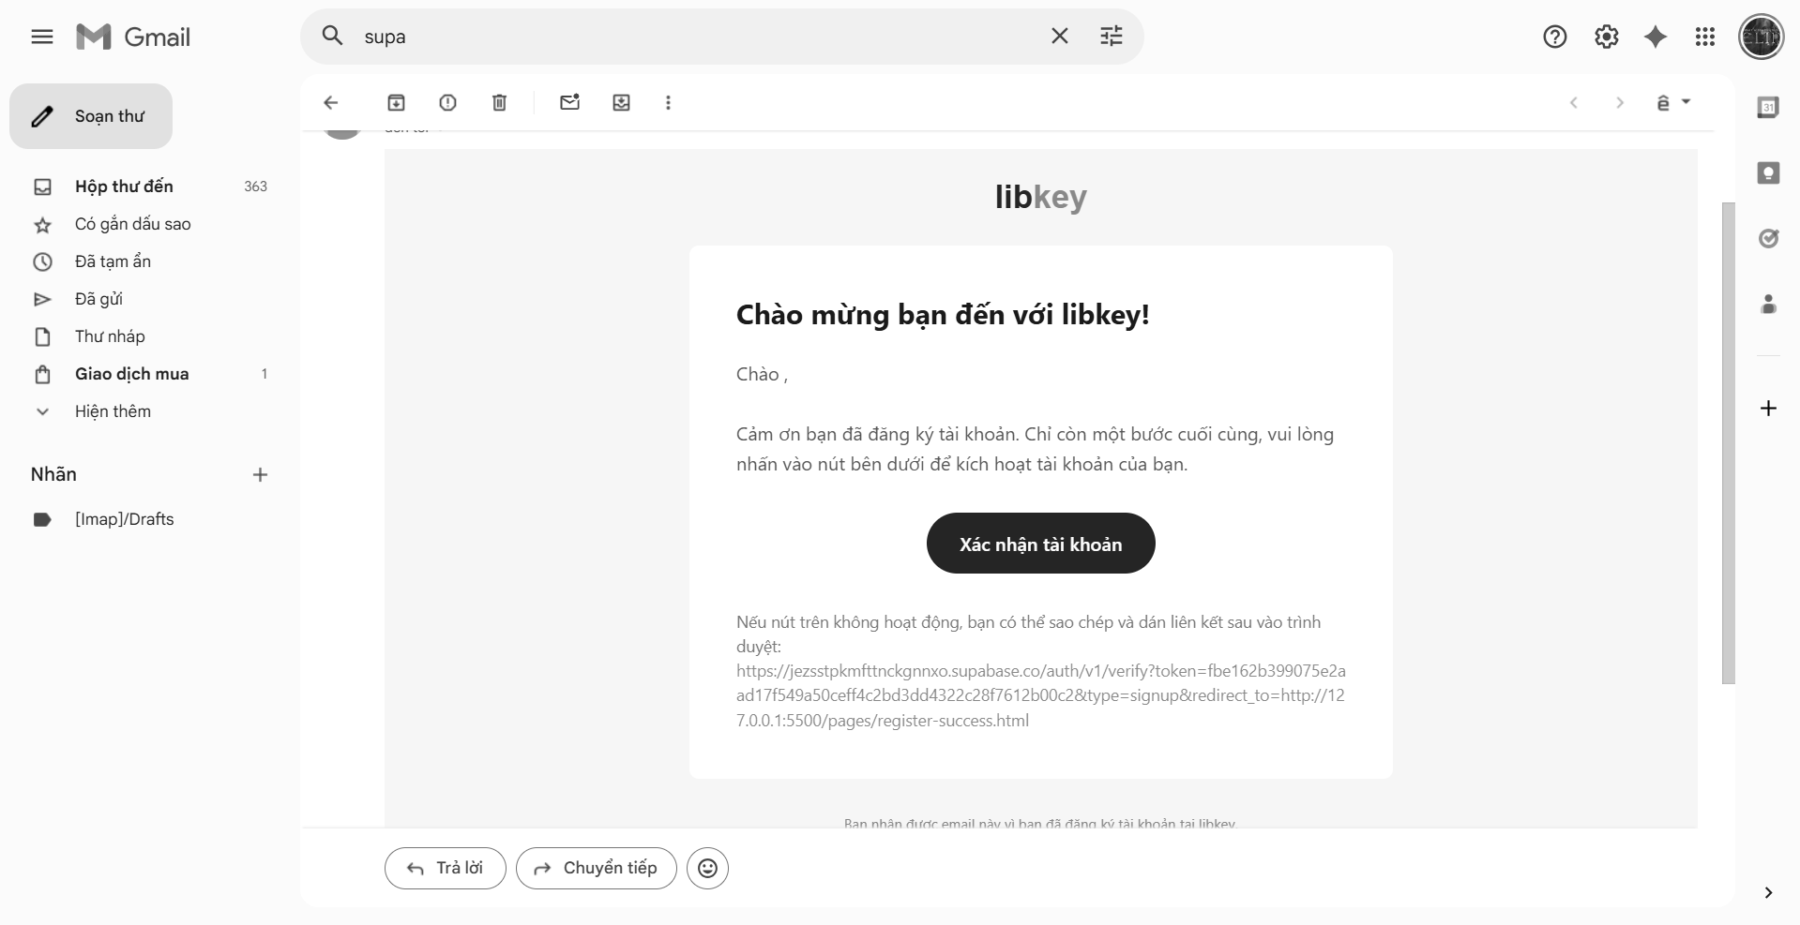

Hình 1: Mail xác nhận đăng ký tài khoản

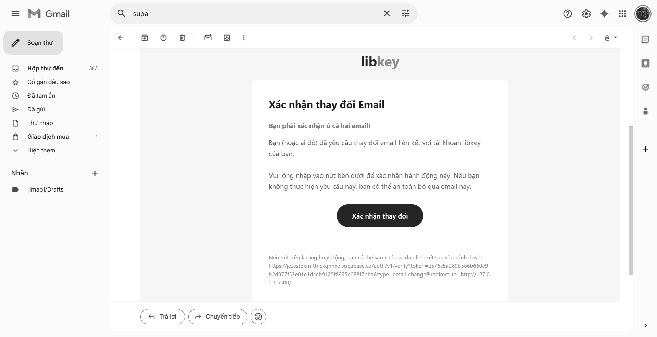

Hình 2: Mail xác nhận đổi email

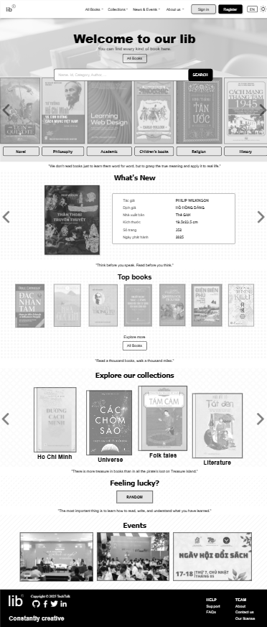
Hình 3: Bản thiết kế bằng draw.io

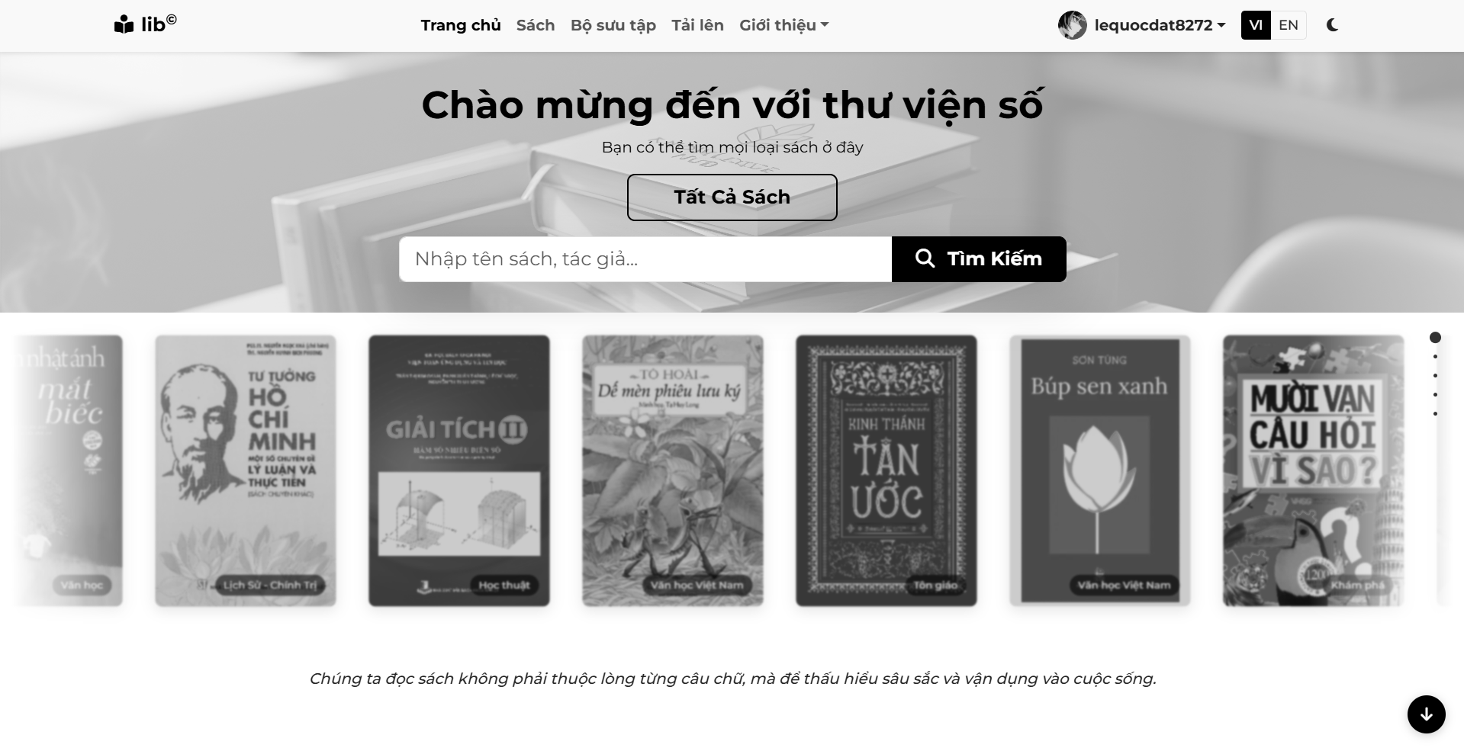

Hình 4: Section 1

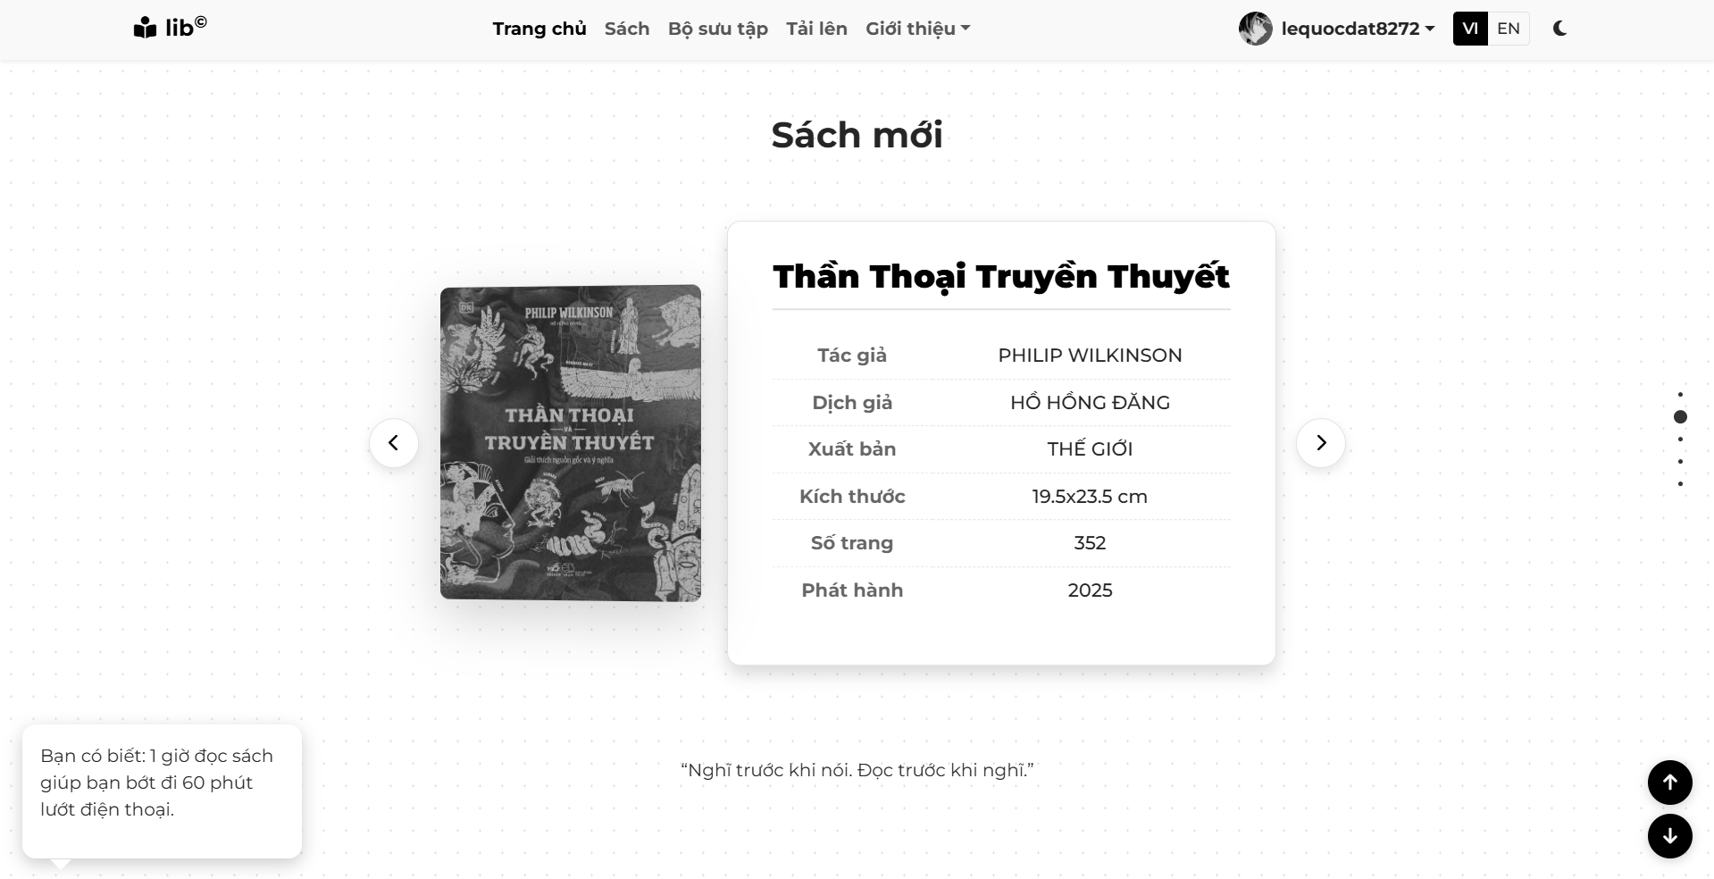

Hình 5: Section 2

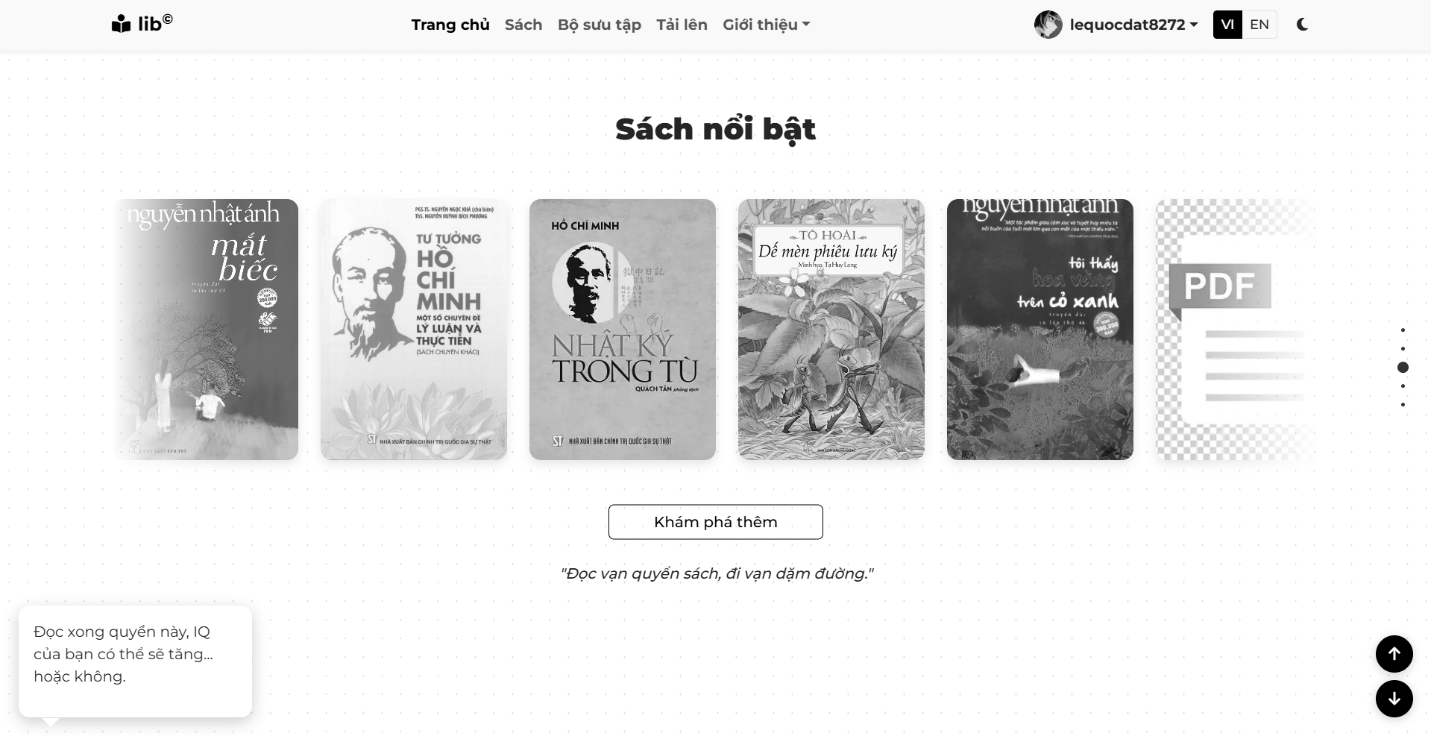

Hình 6: Section 3

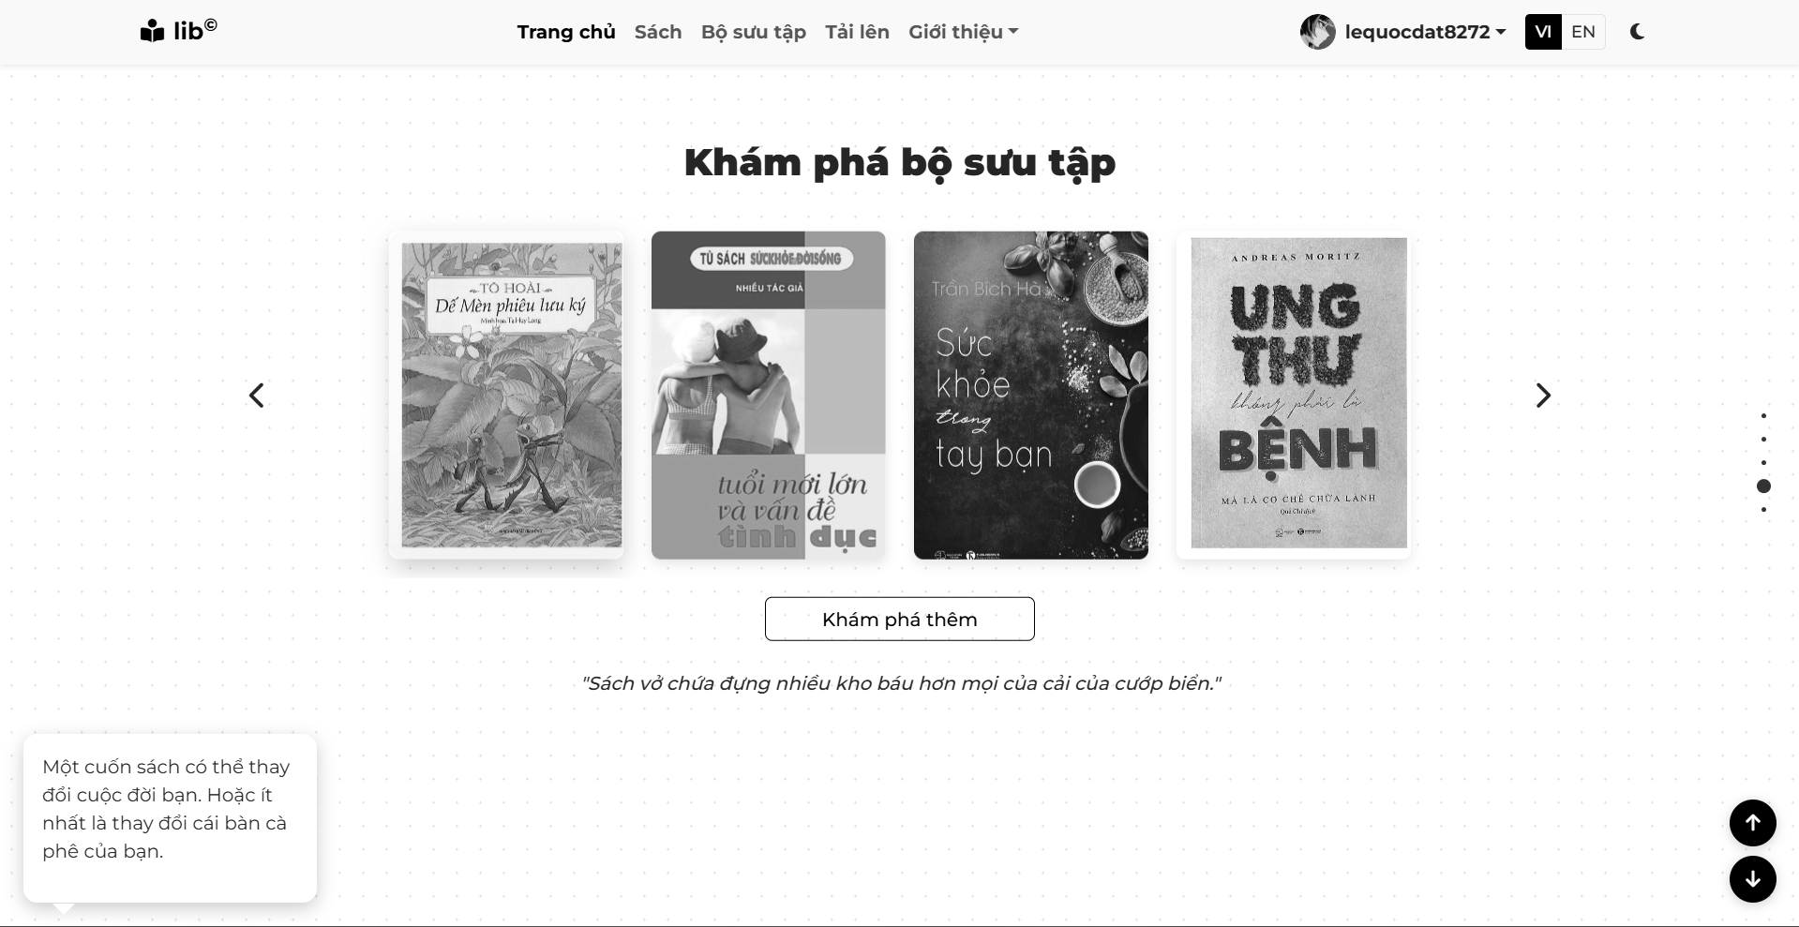

Hình 7: Section 4

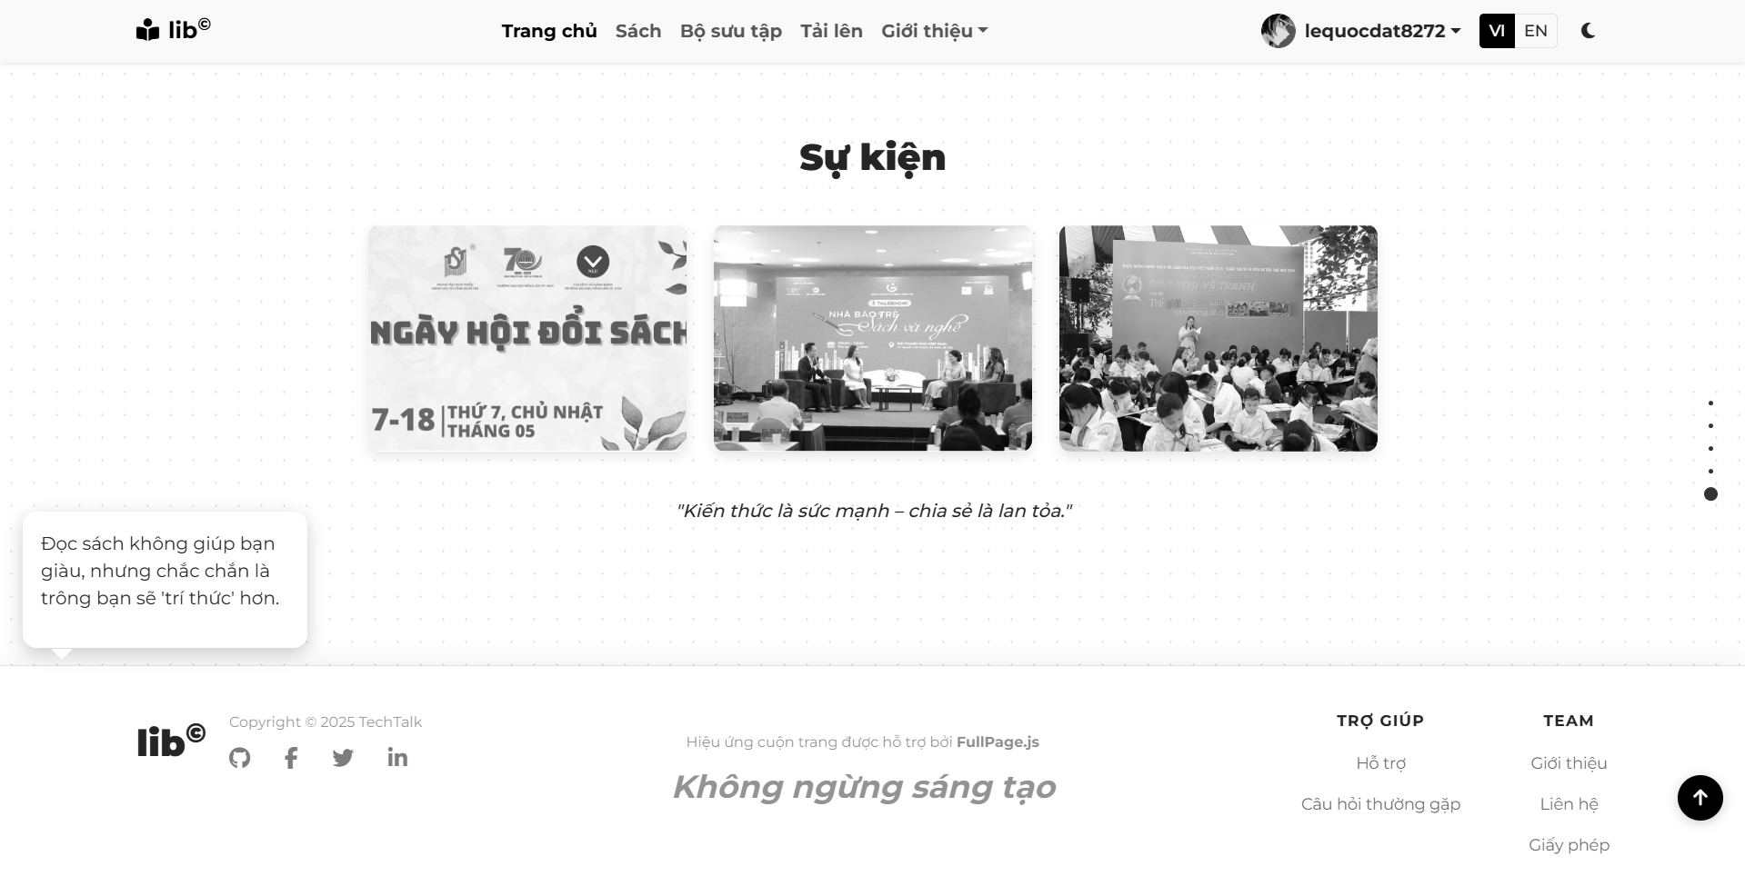

Hình 8: Section 5

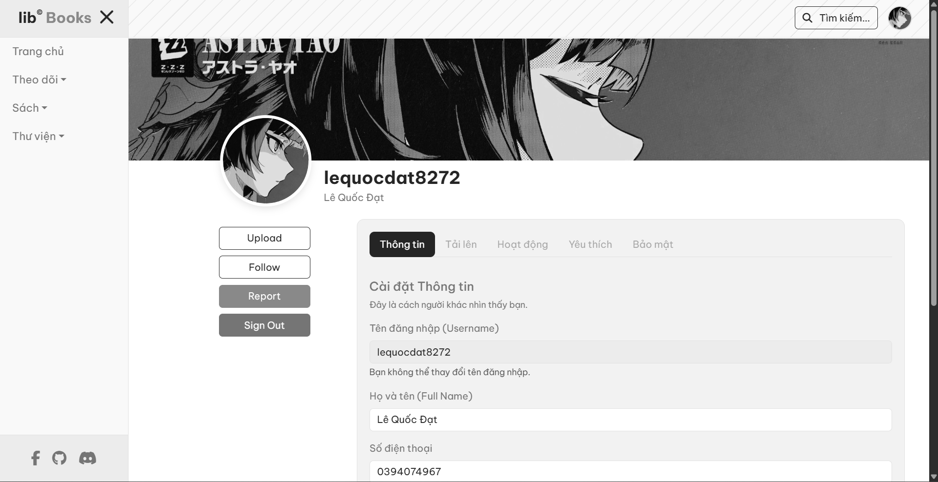

Hình 9: Trang thông tin cá nhân

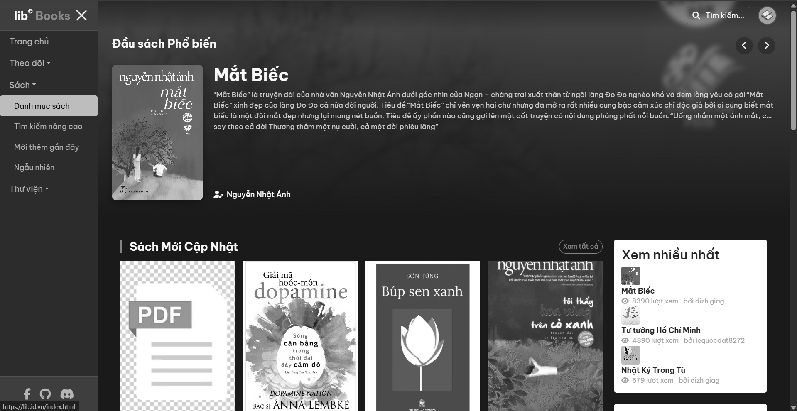

Hình 10: Trang danh mục sách

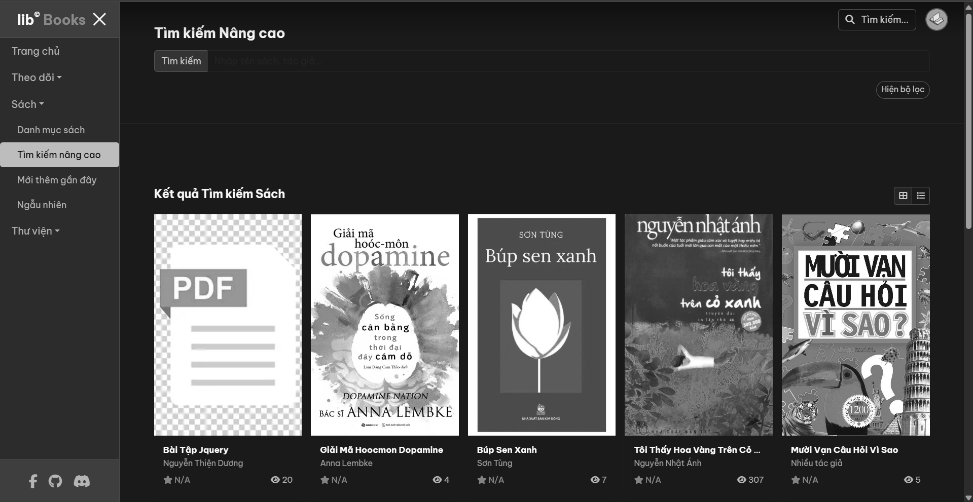

Hình 11: Trang tìm kiếm nâng cao

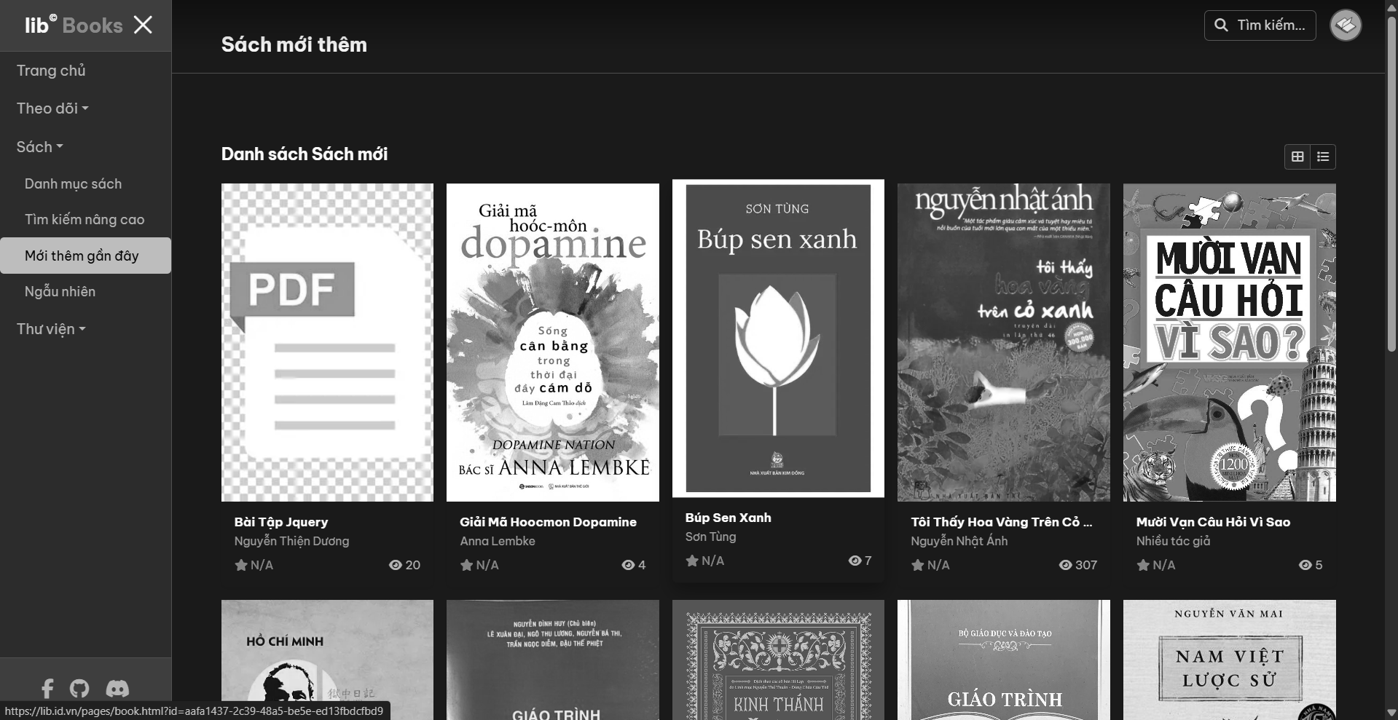

Hình 12: Trang mới thêm gần đây

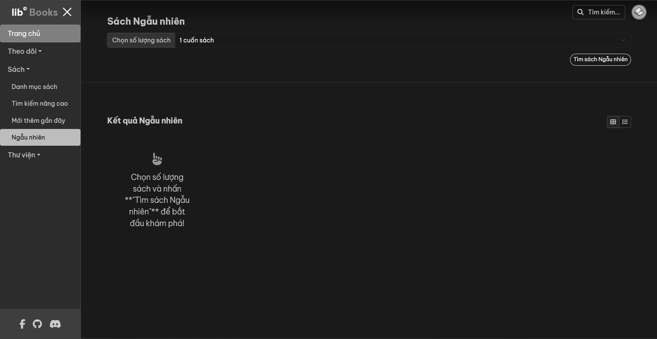

Hình 13: Trang ngẫu nhiên

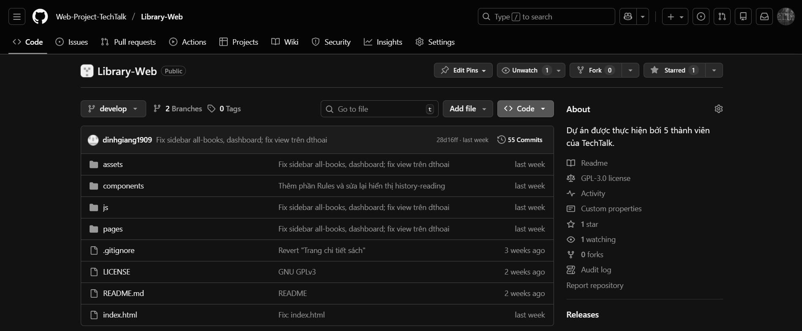

Hình 13: Repo github
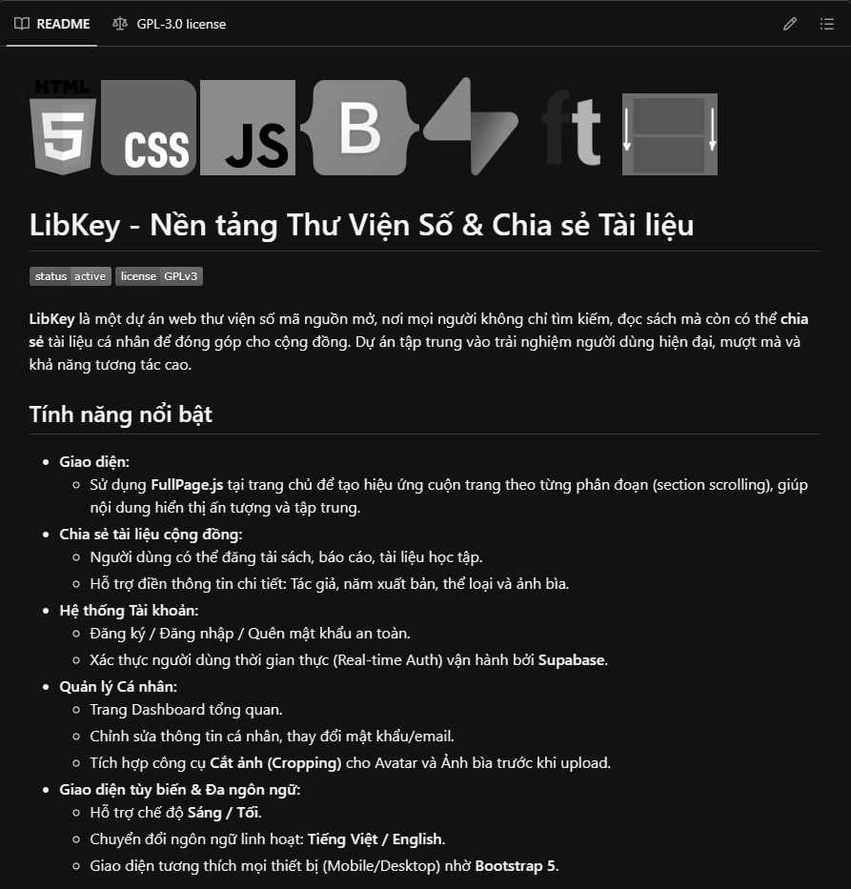

Hình 14: README github
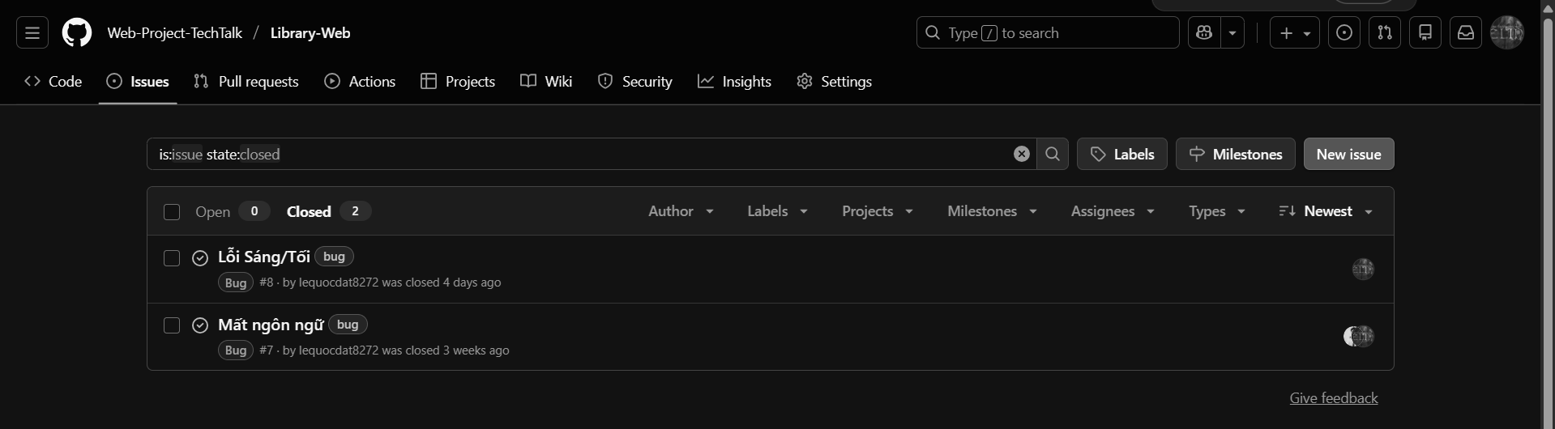

Hình 15: Thông báo lỗi bằng github

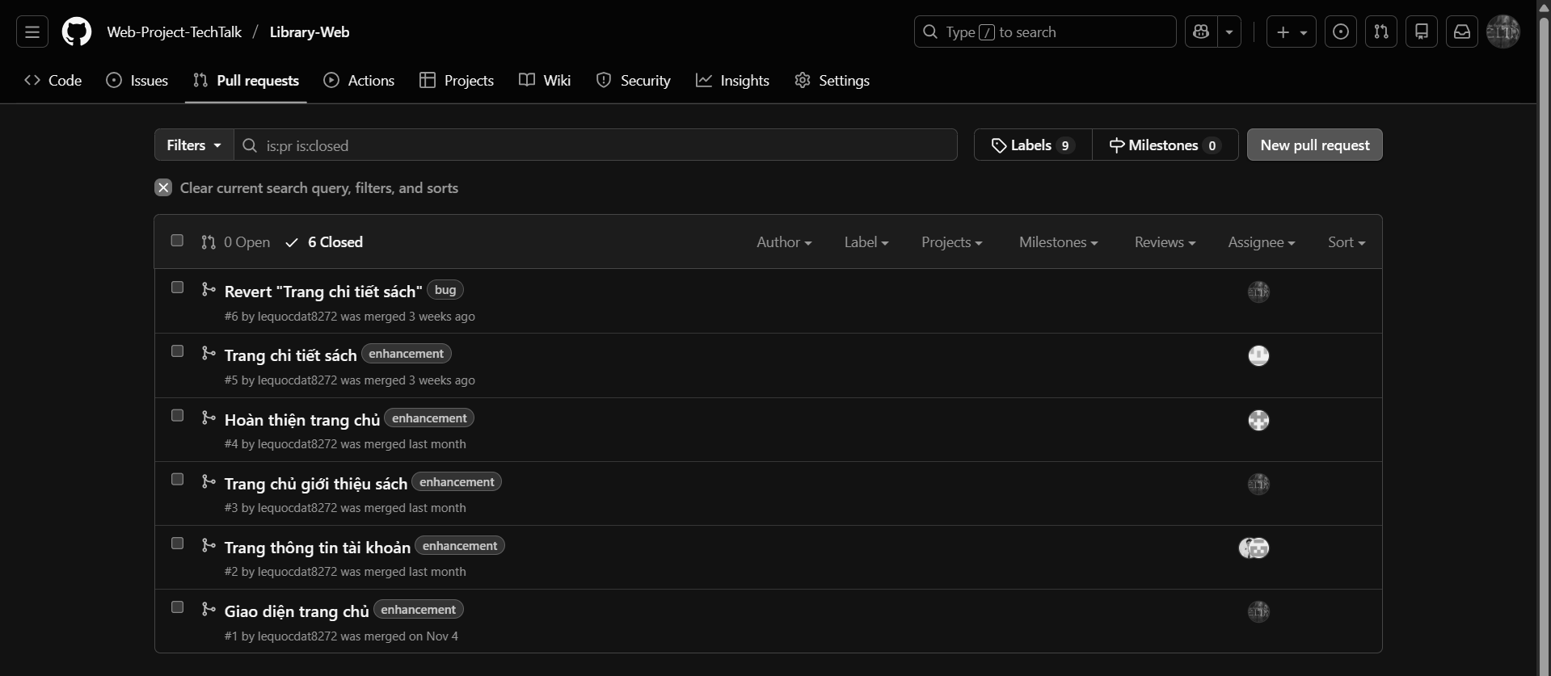

Hình 16: Lịch sử gộp branch github

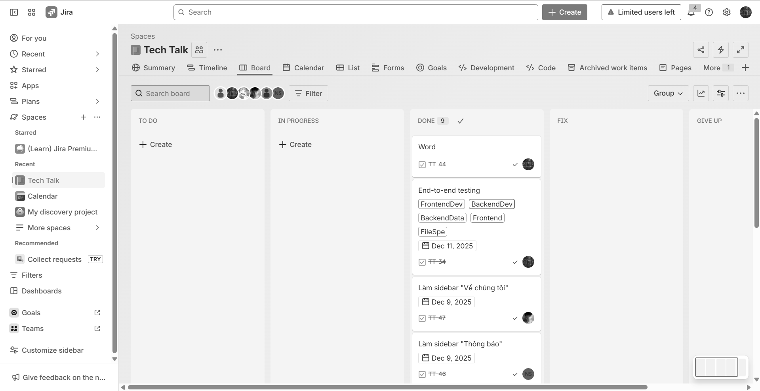

Hình 17: Trang nhiệm vụ được giao trên Jira

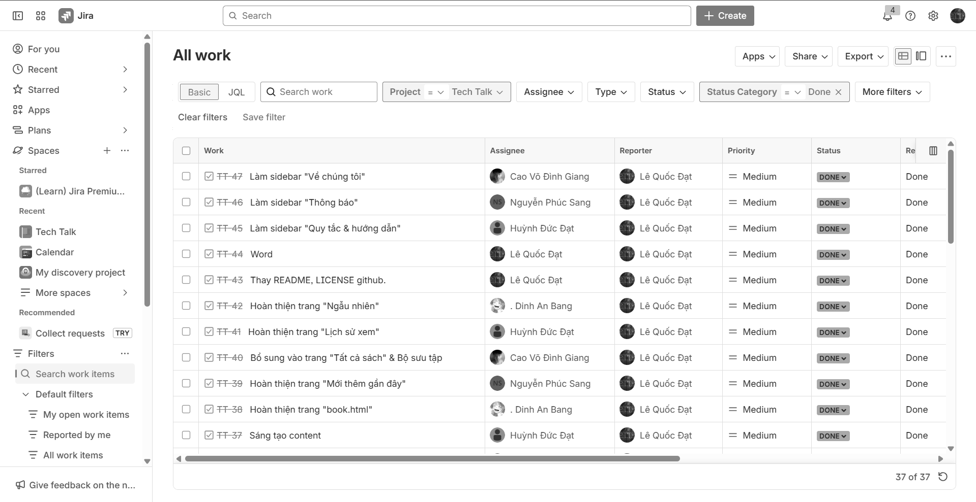

Hình 18: Lịch sử nhiệm vụ được giao trên Jira
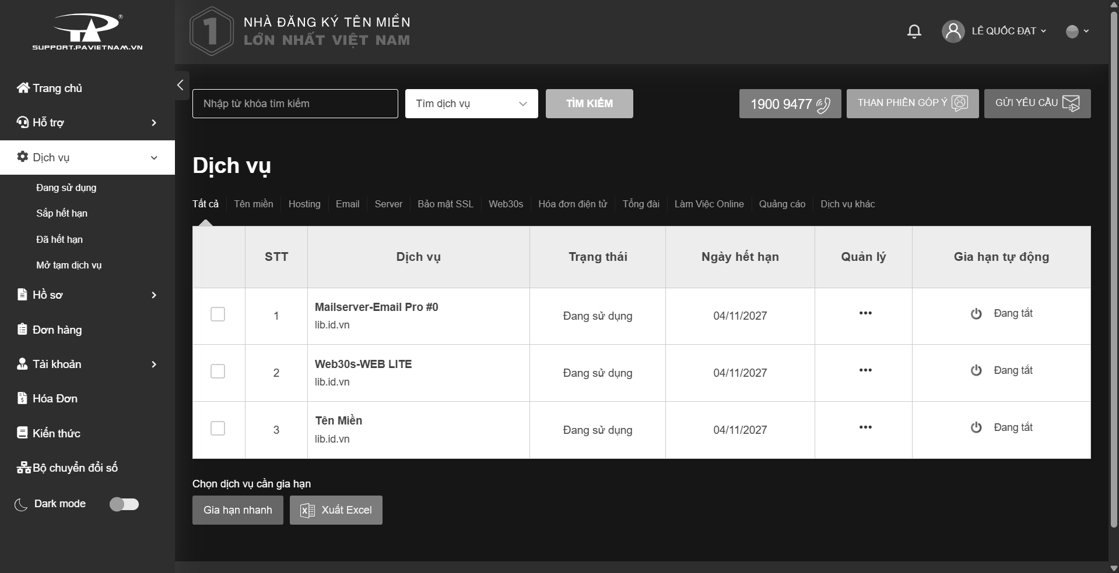

Hình 19: Quản lý tên miền PA Vietnam

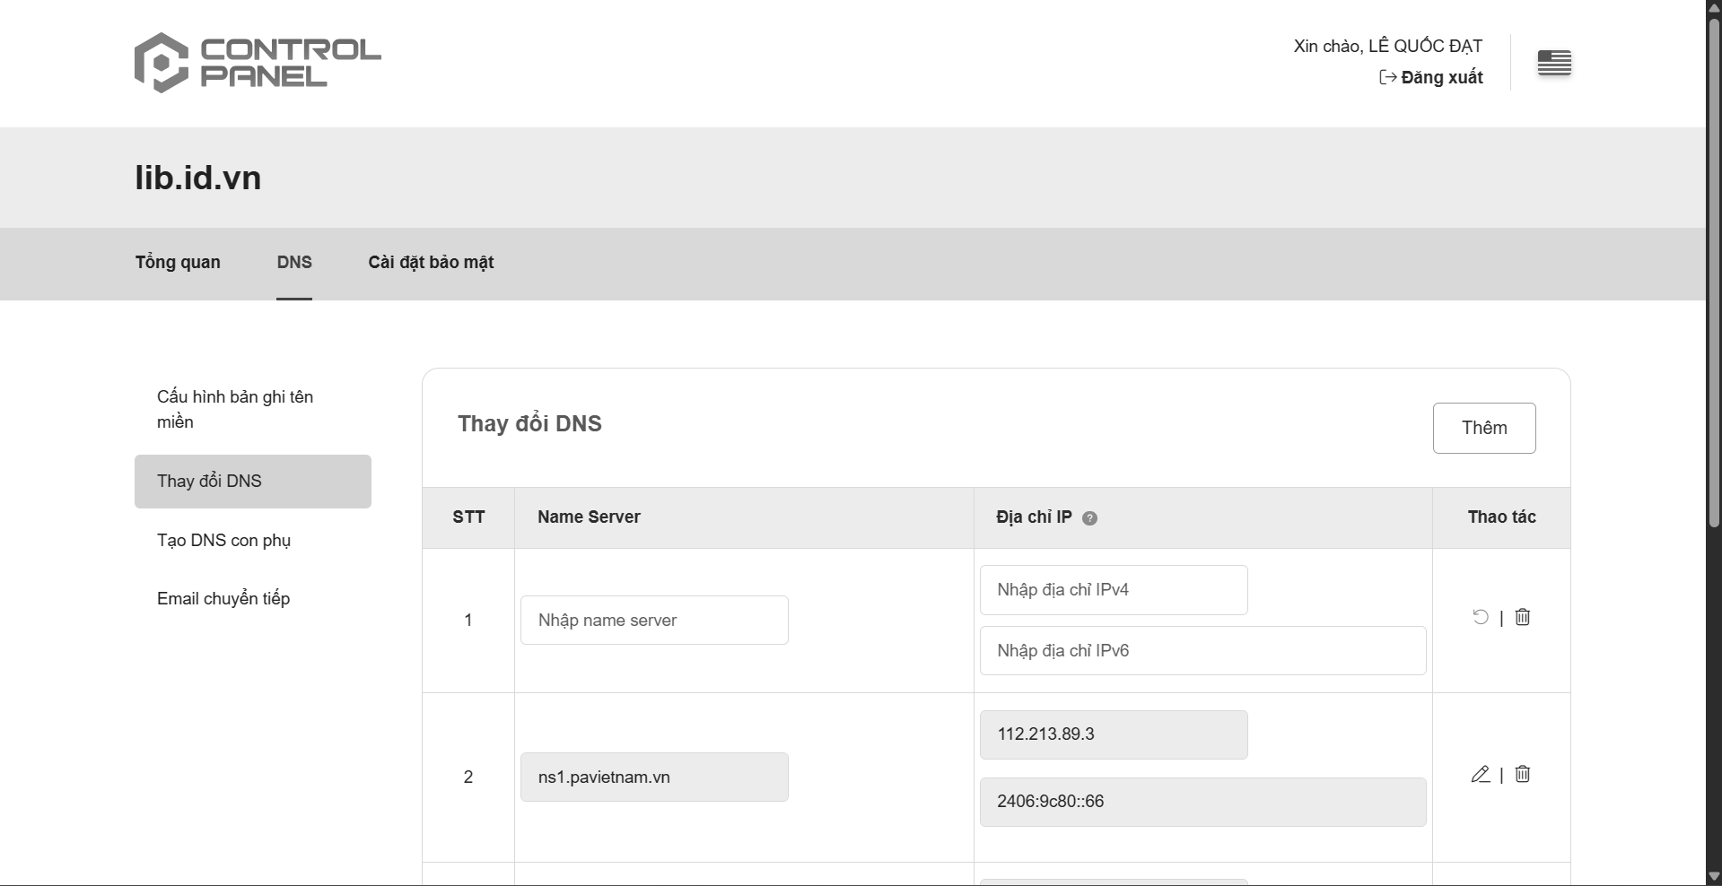

Hình 20: Quản lý DNS và nameserver của tên miền PA Vietnam
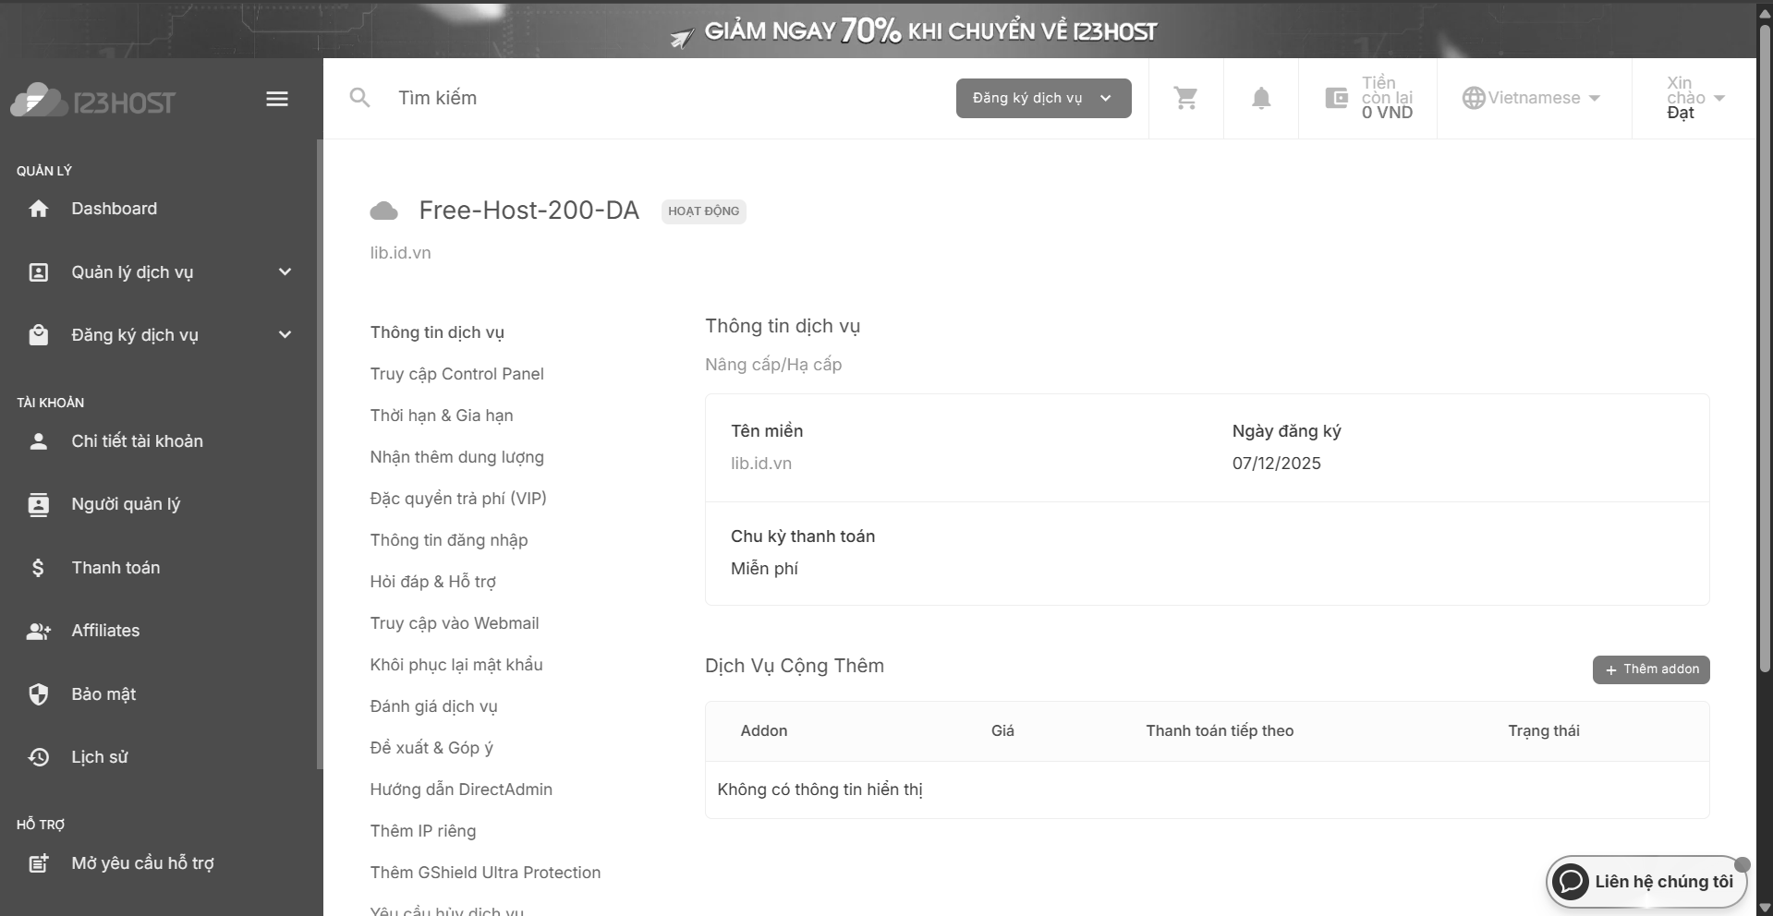

Hình 21: Quản lý dịch vụ 123Host

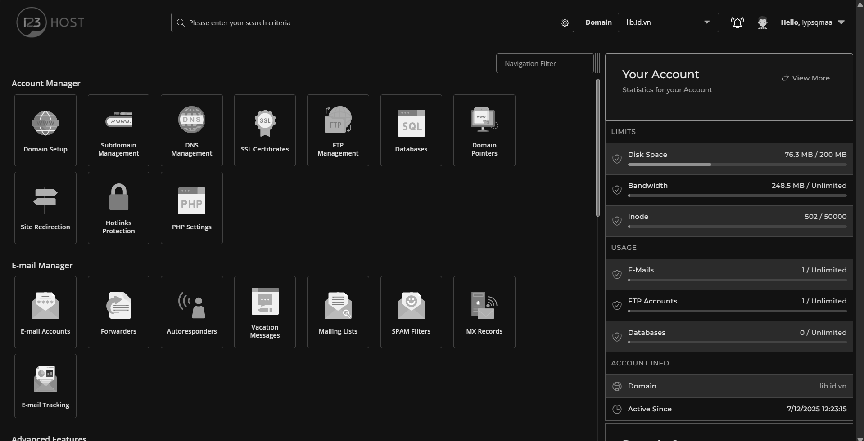

Hình 22: Trung tâm quản lý hosting của 123Host

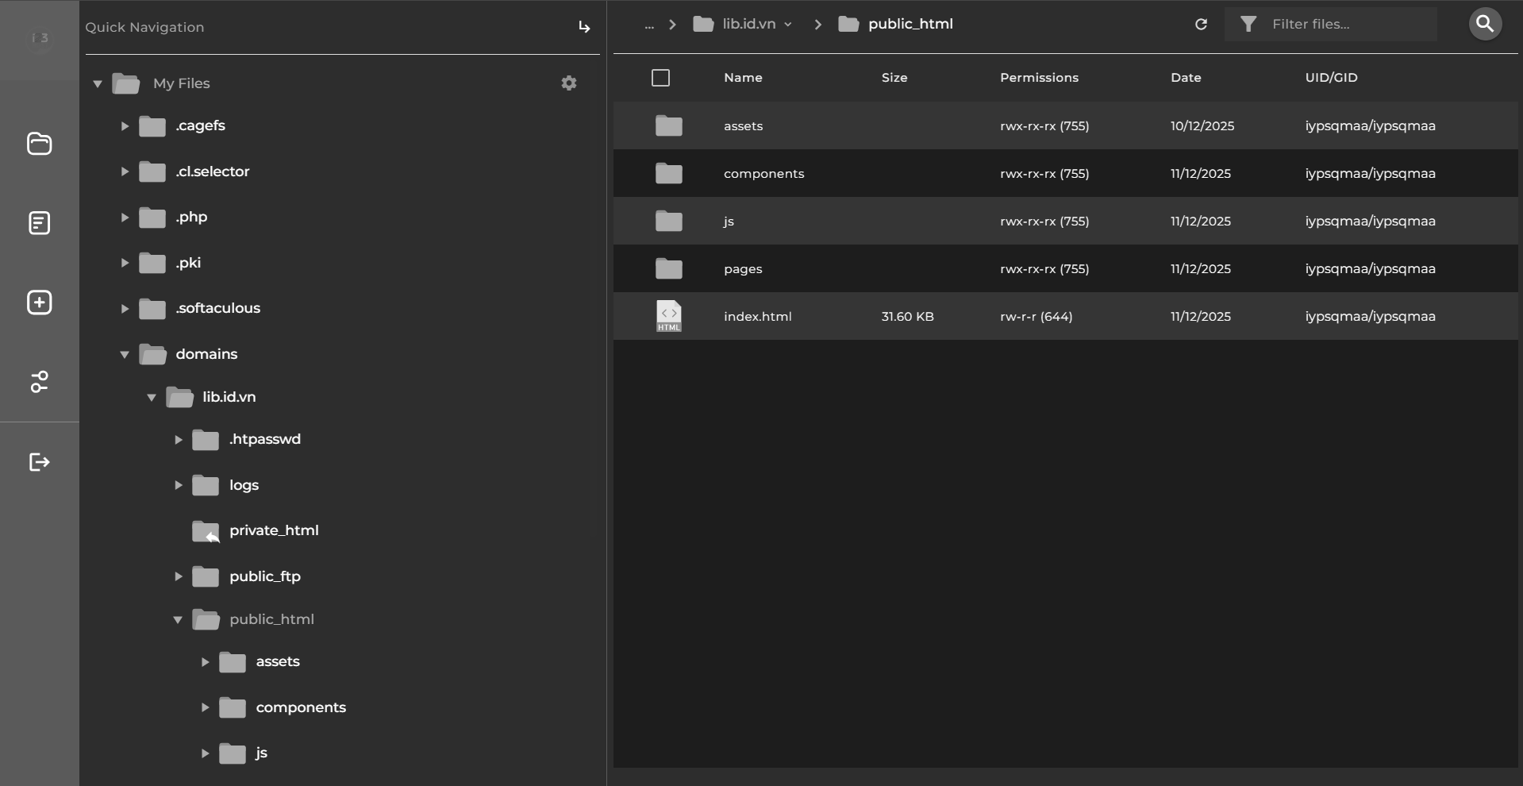

Hình 23: Quản lý file lên trang web

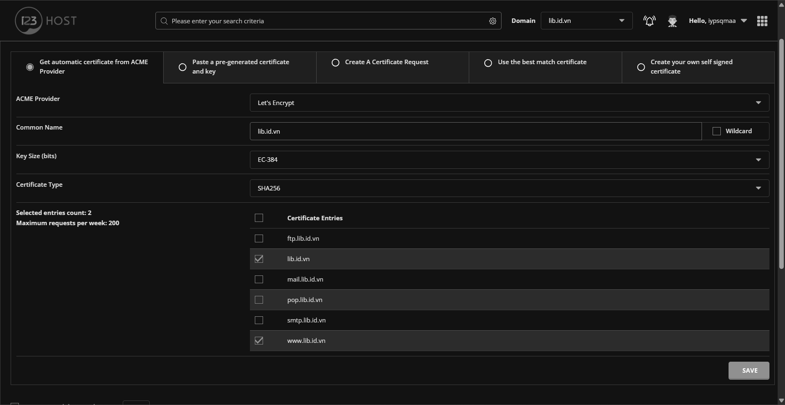

Hình 24: Let’s Encrypt

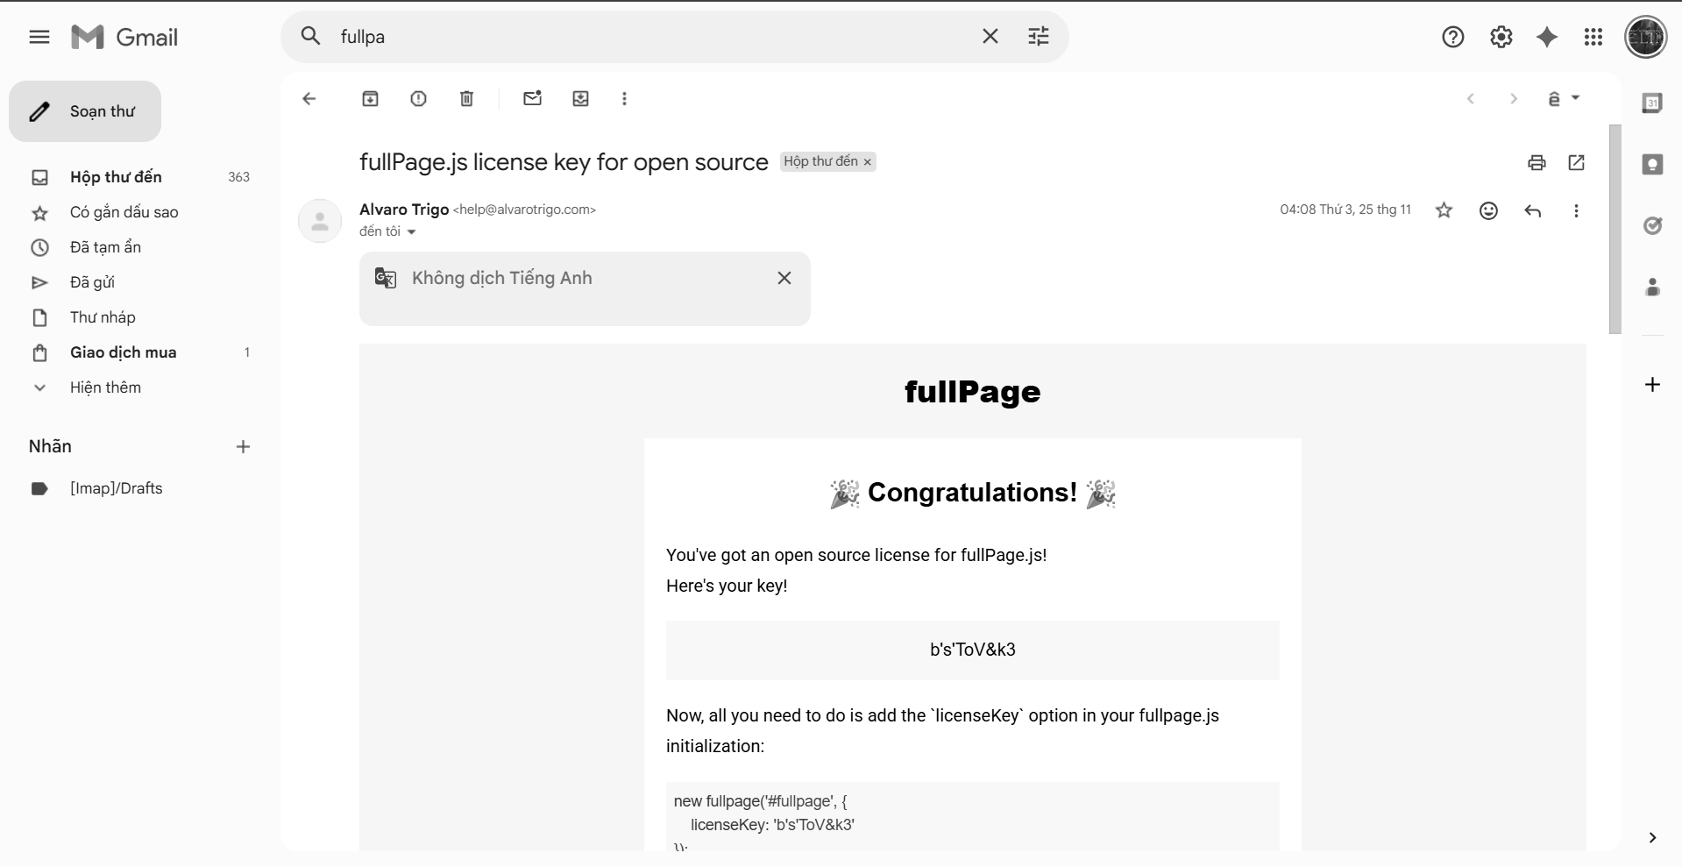

Hình 25: Mail chứa Key sau khi xin phép từ Fullpage.js

